**PERANCANGAN SISTEM *MICROPAYMENT* MENGGUNAKAN TEKNOLOGI *NEAR FIELD COMMUNICATION***

**Draft Laporan Tugas Akhir II**

**Disusun sebagai syarat kelulusan mata kuliah**

**IF4092/Tugas Akhir II**

**Oleh**

**Arina Listyarini Dwiastuti**

**NIM: 13512006**



**PROGRAM STUDI TEKNIK INFORMATIKA**

**SEKOLAH TEKNIK ELEKTRO & INFORMATIKA**

**INSTITUT TEKNOLOGI BANDUNG**

**September 2017**

**PERANCANGAN SISTEM *MICROPAYMENT* MENGGUNAKAN TEKNOLOGI *NEAR FIELD COMMUNCATION***

**Draft Laporan Tugas Akhir II**

**Oleh**

**Arina Listyarini Dwiastuti**

**NIM: 13512006**

**Program Studi Teknik Informatika**

Sekolah Teknik Elektro dan Informatika

Institut Teknologi Bandung

Bandung, 7 September 2017

Mengetahui,

Pembimbing,

Riza Satria Perdana

NIP. 19700609 199512 1 002

**LEMBAR PERNYATAAN**

Dengan ini saya menyatakan bahwa:

1. Pengerjaan dan penulisan Laporan Tugas Akhir ini dilakukan tanpa menggunakan bantuan yang tidak dibenarkan.
2. Segala bentuk kutipan dan acuan terhadap tulisan orang lain yang digunakan di dalam penyusunan laporan tugas akhir ini telah dituliskan dengan baik dan benar.
3. Laporan Tugas Akhir ini belum pernah diajukan pada program pendidikan di perguruan tinggi mana pun.

Jika terbukti melanggar hal-hal di atas, saya bersedia dikenakan sanksi sesuai dengan Peraturan Akademik dan Kemahasiswaan Institut Teknologi Bandung bagian Penegakan Norma Akademik dan Kemahasiswaan khususnya Pasal 2.1 dan Pasal 2.2.

Bandung, 7 September 2017

Arina Listyarini Dwiastuti

13512006

ABSTRAK

**PERANCANGAN SISTEM *MICROPAYMENT* MENGGUNAKAN TEKNOLOGI *NEAR FIELD COMMUNICATION***

Oleh

Arina Listyarini Dwiastuti

NIM : 13512006

Pokok pembahasan pada tugas akhir ini adalah adalah menjelaskan perancangan sistem *micropayment* menggunakan teknologi *near field communication* (NFC). Perancangan ini mementingkan aspek kemanan yang harus dipenuhi agar sistem *micropayment* yang menggunakan teknologi NFC menjadi aman. Transaksi *micropayment* harus aman karena jika tidak aman, pihak yang tidak berhak melakukan transaksi dapat melakukan transaksi dan merugikan pihak yang lain. Aspek keamanan yang harus dipenuhi pada perancangan sistem *micropayment* pada tugas akhir ini adalah *confidentiality*, *integrity*, *availability*, *authentication*, *authorization*, *accountability*, dan *non-repudiation*. Perancangan menerapkan kriptografi dengan algoritma PBKDF2 dan AES agar sistem *micropayment* dapat memenuhi aspek keamanan. Pihak yang dibahas pada tugas akhir ini adalah penerbit kartu yaitu pihak yang menerbitkan kartu untuk melakukan transaksi *micropayment*, pemilik kartu pihak yang memiliki kartu dan dapat melakukan transaksi *micropayment*, *merchant* yaitu pihak di mana pemilik kartu dapat melakukan transaksi *micropayment*, *payment gateway* yaitu pihak perantara transaksi yang terjadi antara penerbit kartu dan bank kartu kredit yang dimiliki pemilik kartu, dan bank kartu kredit yaitu bank yang mengeluarkan kartu kredit milik pemilik kartu.

Perancangan sistem *micropayment* pada tugas akhir diimplementasi dan menghasilkan simulasi aplikasi ATM dan *merchant* yang dijalankan pada *desktop* menggunakan NFC *reader* yang digunakan untuk membaca dan menulis kartu NFC. Aplikasi ATM dapat melakukan *top-up* saldo kartu NFC, melihat saldo kartu NFC, dan melihat masa berlaku kartu NFC. Sedangkan aplikasi *merchant* dapat melakukan *top-up* saldo kartu NFC, melakukan transaksi pembelian menggunakan kartu NFC, melihat saldo kartu NFC, dan melihat masa berlaku kartu NFC.

Kata kunci: *micropayment, near field communication, security*

KATA PENGANTAR

Puji dan syukur atas kehadirat Allah SWT karena atas rahmat dan karunia-Nya penulis dapat menyelesaikan tugas akhir dengan judul “Perancangan Sistem *Micropayment* Menggunakan Teknologi *Near Field Communication*”.

Selama pengerjaan tugas akhir, penulis mendapat bantuan dan arahan dari berbagai pihak. Pada kesempatan kali ini, penulis ingin mengucapkan terima kasih kepada:

1. Bapak Riza Satria Perdana, S.T., M.T. selaku dosen pembimbing yang telah memberikan banyak arahan dan bimbingan kepada penulis dalam mengerjakan tugas akhir ini dengan sabar.
2. Ibu Dr. Fazat Nur Azizah, S.T., M.T. selaku koordinator tim Tugas Akhir, Ibu Tricya Esterina Widagdo, S.T., M.Sc., Ibu Yani Widyani, S.T., M.T., dan Adi Mulyanto, S.T., M.T., selaku dosen pengajar Tugas Akhir I dan II atas segala arahan dan materi yang diberikan selama pengerjaan tugas akhir
3. Bapak Dr. Bayu Hendrajaya, S.T., M.T., selaku dosen wali yang memberikan banyak arahan dan bantuan kepada penulis selama menjalani perkuliahan di program studi Teknik Informatika.
4. Bapak Dr.techn. Saiful Akbar, S.T., M.T., selaku ketua program studi Teknik Informatika, atas segala nasihat dan dukungan yang diberikan kepada penulis.
5. Seluruh pegawai Tata Usaha Teknik Informatika yang membantu penulis demi kelancaran pengerjaan tugas akhir.
6. Keluarga penulis, Ibu, Babeh, Mbak Anis, dan ponakan-ponakan Raisha, Radit, dan Una yang selalu memberi do’a, dukungan, dan semangat kepada penulis.
7. Kalam Adhiansyah Luftie, sahabat sekaligus teman bercerita yang banyak memberikan motivasi dan bantuan agar penulis tetap semangat mengerjakan tugas akhir.
8. Kak Bagus Hanindhito dan Kak Mochamad Beta Auditama, kakak kelas S2 Rekayasa dan Manajemen Teknik Keamanan Informasi yang sudah membantu penulis dalam menyelesaikan pemenuhan aspek teknis tugas akhir ini.
9. Jacqueline, Aurelia, Fahmi Dumadi, Eric, Joshua Bezaleel Abednego, dan William Stefan Hartono, teman satu angkatan yang telah membantu penulis dalam menyelesaikan tugas akhir ini dan juga memberikan dukungan.
10. Yusrina Nur Dini, Gerizcha Aprilia Pardede, dan Ni Cening Devantari, sahabat dari SMP yang dipertemukan kembali karena tugas akhir, yang selalu memberikan motivasi dan semangat pada penulis.
11. “Abah” Inri Diahpitaloka Prasasti, Effie Farida Nurmala, dan Tika Aftari, sahabat dari SMA yang selalu membuat penulis tertawa selama pengerjaan tugas akhir.
12. Teman-teman Teknik Informatika 2012 (CAPTCHA 2012), selaku teman seperjuangan selama kuliah yang memberikan banyak bantuan dan inspirasi pada penulis.
13. Semua pihak yang membantu, yang tidak dapat penulis sebutkan satu persatu.

Bandung, 7 September 2017

Penulis

DAFTAR ISI

BAB I PENDAHULUAN 1

I.1 Latar Belakang 1

I.2 Rumusan Masalah 2

I.3 Tujuan 2

I.4 Batasan Masalah 2

I.5 Metodologi 2

I.6 Sistematika Pembahasan 3

BAB II STUDI LITERATUR 5

II.1 *Near Field Communication* (NFC) 5

II.1.1 Karakteristik NFC 5

II.1.2 Mode Operasi NFC 6

II.1.3 Arsitektur NFC 7

II.2 Perangkat Keras NFC 10

II.2.1 *Tag* NFC 10

II.2.2 *Smartphone* dengan NFC 13

II.2.3 NFC *Reader/Writer* 13

II.3 Pengembangan Aplikasi NFC 14

II.3.1 CommandAPDU dan ResponseAPDU 14

II.3.2 Pengembangan Aplikasi NFC pada Platform Java 15

II.3.3 Pengembangan Aplikasi NFC pada Platform Android 18

II.4 Kriptografi 20

II.4.1 Enkripsi Simetrik dan Asimetrik 20

II.4.2 *Digital Signature* 21

II.4.3 Algoritma AES (*Advanced Encryption Standard*) 22

II.4.4 Algoritma ECC (*Elliptic Curve Cryptography*) dan ECDSA (*Elliptic Curve Digital Signature Algorithm*) 22

II.4.5 Algoritma PBKDF2 22

BAB III ANALISIS KEBUTUHAN DAN PERANCANGAN SISTEM *MICROPAYMENT* DENGAN TEKNOLOGI NFC 23

III.1 Analisis Kebutuhan dan Keamanan SISMIC 23

III.1.1 Analisis Kebutuhan SISMIC 23

III.1.2 Analisis Kebutuhan Keamanan SISMIC 26

III.2 Perancangan SISMIC 27

III.2.1 Operasi Aplikasi SISMIC 27

III.2.2 Penyimpanan dan Struktur Data SISMIC 44

III.2.3 Rancangan Keamanan SISMIC 62

BAB IV IMPLEMENTASI 67

IV.1 Arsitektur SISMIC 67

IV.2 Pemilihan Kakas dan *Library* 68

IV.3 Lingkungan Implementasi 68

IV.4 Hasil Implementasi 68

IV.4.1 Tampilan Hasil Implementasi 69

IV.4.2 Analisis Hasil Implementasi 79

BAB V Pengujian 82

V.1 Tujuan dan Batasan Pengujian 82

V.2 Perangkat dan Lingkungan Pengujian 82

V.3 Strategi Pengujian 82

V.4 Kasus, Skenario, dan Hasil Uji 83

V.5 Kesimpulan Hasil Uji 88

BAB VI Penutup 89

VI.1 Kesimpulan 89

VI.2 Saran 89

DAFTAR LAMPIRAN

Lampiran A. Instruksi APDU untuk Operasi Tag NFC 93

A.1 Membaca Data *Reader/Writer Block* dari Tag NFC 93

A.2 Membaca Data *Value Block* dari *Tag* NFC 93

A.3 Menulis Data ke *Reader/Writer Block Tag* NFC 94

A.4 Menulis Data ke *Value Block Tag* NFC 95

Lampiran B. Diagram Komunikasi SISMIC 96

B.1 Transaksi *Top-Up* Saldo Melalui ATM 96

B.2 Transaksi *Top-Up* Saldo Melalui *Merchant* 96

B.3 Transaksi Pembelian Melalui *Merchant* 97

B.4 Lihat Saldo Melalui ATM 97

B.5 Lihat Saldo Melalui Merchant 98

B.6 Lihat Masa Berlaku Kartu SISMIC Melalui ATM 98

B.7 Lihat Masa Berlaku Kartu SISMIC Melalui *Merchant* 99

Lampiran C. Kasus Uji, Skenario, dan Hasil Uji 100

C.1 Kasus Uji, Skenario, dan Hasil Uji Aplikasi ATM 100

C.2 Kasus Uji, Skenario, dan Hasil Uji Aplikasi *Merchant* 104

DAFTAR GAMBAR

Gambar II‑1 Arsitektur Mode *Peer-to-Peer* 7

Gambar II‑2 Arsitektur Mode *Reader/Writer* 9

Gambar II‑3 Arsitektur Mode *Card Emulation* 10

Gambar III‑1 Diagram *Use Case* SISMIC 24

Gambar III‑2 Diagram Aktivitas Transaksi *Top-Up* Saldo Melalui *Smartphone* 28

Gambar III‑3 Diagram Aktivitas Transaksi *Top-Up* Melalui Mesin ATM 30

Gambar III‑4 Diagram Aktivitas Transaksi *Top-Up* Melalui *Merchant* 32

Gambar III‑5 Diagram Aktivitas Transaksi Pembelian Melalui *Smartphone* 34

Gambar III‑6 Diagram Aktivitas Transaksi Pembelian Melalui *Merchant* 36

Gambar III‑7 Diagram Aktivitas Transaksi Pembelian dengan Parameter Melalui *Merchant* 38

Gambar III‑8 Diagram Aktivitas Lihat Saldo SISMIC Melalui *Smartphone* 39

Gambar III‑9 Diagram Aktivitas Lihat Saldo SISMIC Melalui ATM 40

Gambar III‑10 Diagram Aktivitas Lihat Saldo SISMIC Melalui *Merchant* 40

Gambar III‑11 Diagram Aktivitas Lihat Riwayat Transaksi 41

Gambar III‑12 Diagram Aktivitas Lihat Masa Berlaku Kartu SISMIC Melalui *Smartphone* 42

Gambar III‑13 Diagram Aktivitas Lihat Masa Berlaku SISMIC Melalui ATM 43

Gambar III‑14 Diagram Aktivitas Lihat Masa Berlaku Kartu SISMIC Melalui *Merchant* 44

Gambar III‑15 Diagram *Entity-Relationship* SISMIC 50

Gambar III‑16 Basisdata SISMIC 51

Gambar III‑17 Basisdata *Merchant* 52

Gambar III‑18 Basisdata *Payment Gateway* 52

Gambar III‑19 Diagram Kelas ATM 54

Gambar III‑20 Diagram Kelas *Merchant* 56

Gambar III‑21 Diagram Kelas SISMIC 58

Gambar III‑22 Diagram Kelas *Payment Gateway* 60

Gambar III‑23 Diagram Kelas *Merchant* 61

Gambar IV‑1 Arsitektur SISMIC 67

Gambar IV‑2 Menu Utama Aplikasi ATM 70

Gambar IV‑3 Menu Lihat Saldo Aplikasi ATM 70

Gambar IV‑4 Menu Lihat Masa Berlaku Aplikasi ATM 71

Gambar IV‑5 Menu Top-Up Saldo Aplikasi ATM 71

Gambar IV‑6 Menu Top-Up Saldo Aplikasi ATM Setelah Top-Up 72

Gambar IV‑7 Menu Utama Aplikasi *Merchant* 73

Gambar IV‑8 Menu Beli Barang Aplikasi *Merchant* 73

Gambar IV‑9 Menu Beli Barang Aplikasi *Merchant* Setelah Transaksi 74

Gambar IV‑10 Menu Ice Skating Aplikasi *Merchant* 75

Gambar IV‑11 Menu Ice Skating Aplikasi *Merchant* Setelah Menekan Submit 75

Gambar IV‑12 Menu Ice Skating Aplikasi *Merchant* Setelah Selesai Bermain 76

Gambar IV‑13 Menu Ice Skating Aplikasi *Merchant* Ketika Membayar 76

Gambar IV‑14 Menu Ice Skating Aplikasi Merchant Apabila Saldo Tidak Mencukupi 77

Gambar IV‑15 Menu Top-Up Saldo Aplikasi *Merchant* 77

Gambar IV‑16 Menu Top-Up Saldo Aplikasi *Merchant* Setelah *Top-Up* 78

Gambar IV‑17 Menu Lihat Saldo Aplikasi *Merchant* 78

Gambar IV‑18 Menu Lihat Masa Berlaku Aplikasi *Merchant* 79

Gambar B‑1 Diagram Komunikasi Transaksi *Top-Up* Saldo Melalui ATM 96

Gambar B‑2 Diagram Komunikasi Transaksi *Top-Up* Saldo Melalui *Merchant* 96

Gambar B‑3 Diagram Komunikasi Transaksi Pembelian Saldo Melalui *Merchant* 97

Gambar B‑4 Diagram Komunikasi Lihat Saldo Melalui ATM 97

Gambar B‑5 Diagram Komunikasi Lihat Saldo Melalui *Merchant* 98

Gambar B‑6 Diagram Komunikasi Masa Berlaku Kartu Melalui ATM 98

Gambar B‑7 Diagram Komunikasi Masa Berlaku Kartu Melalui *Merchant* 99

DAFTAR TABEL

Tabel II‑1 Perbandingan Tipe *Tag* NFC 10

Tabel II‑2 Format *Value Block* 12

Tabel II‑3 Struktur Instruksi APDU 14

Tabel II‑4 Instruksi APDU *Load* Kunci A atau Kunci B 15

Tabel II‑5 Instruksi APDU Autentikasi *Block* 16

Tabel II‑6 Penjabaran *Bytes* Autentikasi Data 16

Tabel II‑7 Program Kecil Membaca *Reader/Writer Block* 17

Tabel III‑1 Konfigurasi Sektor dan Blok Kartu SISMIC 45

Tabel III‑2 Hak Akses Kartu SISMIC 47

Tabel IV‑1 Analisis Hasil Implementasi Aplikasi ATM 79

Tabel IV‑2 Analisis Hasil Implementasi Aplikasi *Merchant* 80

Tabel A‑1 Instruksi APDU Baca *Reader/Writer Block* 93

Tabel A‑2 Instruksi APDU Baca *Value Block* 94

Tabel A‑3 Instruksi APDU Tulis Data ke *Reader/Writer Block* 94

Tabel A‑4 Instruksi APDU Tulis Data ke *Value Block* 95

Tabel C‑1 Kasus Uji, Skenario, dan Hasil Uji Aplikasi ATM 100

Tabel C‑2 Kasus Uji, Skenario, dan Hasil Uji Aplikasi *Merchant* 104

# PENDAHULUAN

## Latar Belakang

Manusia memiliki kebutuhan hidup yang harus dipenuhi. Kebutuhan hidup dapat dipenuhi dengan melakukan transaksi dengan pihak lain. Semakin banyak orang yang melakukan transaksi, semakin rumit transaksi terjadi. Di zaman yang terus berubah, perkembangan transaksi semakin canggih dan mudah. Transaksi dengan jumlah yang kecil namun sering dilakukan dapat disebut sebagai transaksi *micropayment* (WhatIs.com, 2016).

*Micropayment* biasanya terhubung dengan koneksi internet, walaupun bisa saja tanpa terhubung koneksi internet. Di Indonesia, penggunaan *micropayment* sudah banyak dijumpai. Contohnnya adalah pembayaran tol dengan e-toll Mandiri, pembayaran belanja di mini market dengan flazz BCA, serta pembayaran tiket transportasi *commuter line* di Jabodetabek dengan kartu Commet. Kartu-kartu tersebut menggunakan teknologi *Near Field Communication* (NFC).

Di era teknologi yang semakin canggih, teknologi yang mendukung dan mempermudah komunikasi semakin banyak, salah satunya adalah teknologi NFC. NFC adalah teknologi koneksi jarak pendek tanpa kabel yang membuat kebutuhan hidup lebih nyaman dan mudah (NFC Forum, 2016). NFC memiliki manfaat yang dapat digunakan untuk membantu memenuhi kebutuhan sehari-hari seperti berbagi kartu nama, berbagi data, untuk alat pembayaran, sebagai tiket transportasi, membagikan suatu informasi, dan lain-lain.

Transaksi *micropayment* membutuhkan keamanan dan kehandalan yang baik. Begitu juga jika *micropayment* tersebut memanfaatkan teknologi NFC, NFC tersebut harus aman dan handal. Jika tidak aman, pihak yang tidak berhak melakukan transaksi dapat melakukan transaksi dan merugikan pihak yang lain. Jika tidak handal, transaksi tersebut dapat gagal dilakukan.

## Rumusan Masalah

Ruang lingkup untuk tugas akhir ini adalah perancangan sistem *micropayment*. Rumusan masalah yang akan dibahas pada tugas akhir ini adalah bagaimana rancangan sistem *micropayment* menggunakan NFC yang aman. Aman yang dimaksud adalah tidak mudah disadap oleh penyerang dan memenuhi aspek keamanan yang akandijelaskan di bab III.

## Tujuan

Tujuan dari tugas akhir ini adalah dapat membuat rancangan sistem *micropayment* menggunakan NFC yang aman. Harapannya, rancangan sistem *micropayment* menggunakan NFC pada tugas akhir ini dapat diimplementasikan pada kehidupan sehari-hari dan dapat mengatasi persoalan yang ada.

## Batasan Masalah

Batasan masalah untuk tugas akhir ini adalah sebagai berikut.

1. Perancangan sistem *micropayment* menggunakan NFC.
2. Menerapkan metode pengamanan yang sesuai pada transaksi *micropayment* yang dirancang.

## Metodologi

Metodologi yang digunakan pada Tugas Akhir ini adalah:

1. Studi Literatur

Studi literatur dilakukan dengan mempelajari berbagai teori mengenai transaksi *micropayment* dan teknologi NFC melalui jurnal, buku, situs, dan artikel.

1. Penentuan Kebutuhan

Penentuan kebutuhan dilakukan untuk menentukan kebutuhan sistem yang akan dibuat.

1. Eksplorasi perangkat keras yang mendukung NFC

Eksplorasi dilakukan dengan mempelajari perangkat keras yang mendukung NFC. Membaca dan memahami berbagai jurnal, buku, situs, dan artikel dapat membantu eksplorasi perangkat keras ini. Dengan melakukan eksplorasi ini diharapkan dapat menemukan teknik terbaik untuk memprogram NFC.

1. Eksplorasi teknik *programming* NFC

Eksplorasi dilakukan dengan mempelajari dan mencoba berbagai teknik *programming* yang dapat digunakan untuk memprogram NFC. Buku, jurnal, situs, dan artikel dapat membantu explorasi teknik *programming* NFC. Dengan melakukan eksplorasi ini diharapkan dapat menemukan teknik terbaik untuk memprogram NFC.

1. Perancangan

Perancangan dilakukan untuk menentukan bagaimana sistem *micropayment* yang akan dibuat bekerja, serta perangkat keras apa saja yang akan digunakan.

1. Implementasi

Implementasi dilakukan untuk menerapkan hasil perancangan sistem *micropayment*.

1. Pengujian

Pengujian dilakukan untuk menguji hasil impelementasi sistem *micropayment*.

## Sistematika Pembahasan

Sistematika pembahasan dalam tugas akhir ini terdiri atas enam bab. Bab I adalah pendahuluan yang berisi latar belakang, rumusan masalah, tujuan, batasan masalah, metodologi, dan sistematika pembahasan pada tugas akhir ini. Bab II berisi uraian studi literatur yang berkaitan dengan tugas akhir. Bab III berisi bagaimana analisis kebutuhan, analisis kebutuhan keamanan, dan perancangan sistem *micropayment* menggunakan teknologi NFC. Bab IV berisi penjelasan tentang implementasi sistem *micropayment* menggunakan teknologi NFC yang mencakup arsitektur sistem *micropayment*, pemilihan kakas dan *library*, lingkungan implementasi, dan hasil implementasi. Bab V berisi pengujian sistem *micropayment* yang terdiri dari tujuan dan batasan pengujian; perangkat dan lingkungan pengujian; strategi pengujian; kasus, skenario, dan hasil uji; dan kesimpulan hasil uji. Bagian terakhir dari sistematika pembahasan tugas akhir ini adalah bab VI yang berisi kesimpulan dari Tugas Akhir dan saran untuk pengembangan selanjutnya.

# STUDI LITERATUR

## *Near Field Communication* (NFC)

Pada subbab NFC ini, akan dibahas mengenai karakteristik NFC, mode operasi NFC, dan arsitektur NFC.

### Karakteristik NFC

NFC memiliki manfaat yang dapat digunakan untuk membantu memenuhi kebutuhan sehari-hari seperti berbagi kartu nama, berbagi data dalam bentuk gambar, pembayaran, dan lain-lain. Manfaat-manfaat NFC tersebut memiliki tujuh karakteristik sebagai berikut (NFC Forum, 2015):

1. Intuitif: NFC dapat digunakan dengan sekali sentuh. Pengguna NFC tidak membutuhkan banyak langkah untuk melakukan beberapa hal seperti pembayaran, berbagi data, konfigurasi *smartphone*, dan lain-lain. Maka dari itu, penggunaan NFC membuat hal-hal tersebut menjadi lebih praktis.
2. Serba guna: NFC tidak hanya digunakan pada bidang teknologi, tapi juga dapat digunakan pada bidang lainnya seperti industri, lingkungan, dan kesehatan. Salah satu contoh penggunaan NFC pada bidang kesehatan adalah penggunaan NFC untuk merekam data medis pasien (Jara, Zamora, & S, 2009).
3. Terbuka dan memiliki standar: NFC memiliki standar ISO, ECMA, ETSI, dan NFC Forum sehingga NFC memiliki standardisasi yang sama secara internasional (Coskun, Ok, & Ozdenizci, 2013).
4. *Technology-enabling*: NFC dapat digunakan untuk mengonfigurasi teknologi lain seperti pengaturan konfigurasi untuk Bluetooth dan WiFi pada telepon selular secara cepat tanpa membutuhkan banyak tahap.
5. Aman: Transmisi data melalui NFC dilakukan dengan jarak pendek secara aman dan dapat diandalkan.
6. Dapat dioperasikan: NFC dapat dioperasikan menggunakan teknologi *contactless smart card* atau kartu tanpa sentuh yang sudah ada untuk pembayaran, konfigurasi telepon selular, dan lain-lain.
7. *Security-ready:* NFC sudah mendukung fitur keamanan pada pengembangan aplikasi NFC.

### Mode Operasi NFC

Perangkat keras NFC dapat saling berinteraksi satu sama lain. NFC memiliki tiga mode operasi agar perangkat keras NFC dapat berkomunikasi dengan perangkat lainnya, yaitu mode *peer-to-peer,* mode *reader/writer*, dan mode *card emulation* (Coskun, Ok, & Ozdenizci, 2013).

Pada mode *peer-to-peer*, perangkat keras NFC seperti *smartphone* ber-NFC, dapat saling bertukar data seperti nomor telepon, gambar, video, audio, dan data-data lainnya, dengan *smartphone* ber-NFC lainnya. Pertukaran data ini terjadi dengan pengiriman data melalui kanal *bidirectional half-duplex*. Pengiriman data dengan *bidirectional half-duplex* adalah ketika satu perangkat sedang mengirim data, perangkat yang lain harus mendengarkan dan menunggu data yang dikirim lawannya sampai selesai sebelum melakukan pengiriman data sehingga pengiriman data tidak dapat dilakukan secara bersamaan, tetapi harus saling menunggu satu sama lain sampai selesai.

Sedangkan pada mode *reader/writer*, perangkat keras NFC dapat berkomunikasi dengan *tag* NFC untuk membaca atau menulis data. Ketika perangkat keras NFC berada dalam mode *reader*, perangkat keras NFC yang berperan sebagai *reader* akan membaca data pada *tag* NFC dan menentukan bentuk apa data itu sehingga aplikasi NFC akan mengetahui hal apa yang harus dilakukan selanjutnya. Pada mode *writer*,perangkat keras NFC yang berperan sebagai *writer* akan menulis data ke *tag* NFC.

Terakhir pada mode *card emulation*, perangkat keras NFC dapat berfungsi seperti *contactless smart card* sehingga perangkat keras tersebut dapat digunakan untuk transaksi pembelian tiket dan akses transportasi umum. Dalam modeini, *reader/writer* NFC dapat berkomunikasi dengan membaca atau menulis data pada perangkat keras NFC yang berada pada mode *card emulation* sehingga pada akhirnya terjadilah transaksi.

### Arsitektur NFC

Masing-masing mode operasi NFC yang ada pada sub-bab sebelumnya memiliki arsitektur dengan spesifikasi teknis untuk berkomunikasi dengan perangkat NFC, baik mode *peer-to-peer, reader/writer,* maupun *card emulation* (Coskun, Ok, & Ozdenizci, 2013).

#### Arsitektur Mode *Peer-to-Peer*

Mode *peer-to-peer* memiliki spesifikasi teknis untuk level aplikasi, protokol analog, protokol digital, *Logical Link Control Protocol* (LLCP), protokol NFC Forum, *protocol bindings*, dan *Simple* NDEF *Exchange Protocol* (SNEP) (NFC Forum, 2015) dengan arsitektur seperti pada Gambar II‑1 Arsitektur Mode *Peer-to-Peer* berikut ini (Coskun, Ok, & Ozdenizci, 2013).

|  |  |
| --- | --- |
| Aplikasi | |
| SNEP | Protokol NFC Forum |
| *Protocol Bindings* |
| LLCP | |
| Protokol Digital | |
| Protokol Analog | |

Gambar II‑1 Arsitektur Mode *Peer-to-Peer*

Arsitektur mode *peer-to-peer* memiliki rincian sebagai berikut:

* Protokol digital mengatur pemetaan sinyal digital untuk komunikasi antar perangkat NFC dan mengikatnya ke protokol LLCP dengan cara bit *level coding*, bit *rates, frame formats*, dan kumpulan perintah-perintah pada level digital. Sedangkan protokol analog menspesifikasikan pemetaan sinyal analog pada perangkat NFC.
* LLCP menyediakan lima layanan penting pada perangkat NFC yaitu *connectionless transport; connection-oriented transport; link activation, supervision,* dan *deactivation; asynchronous balanced communication;* dan *protocol multiplexing*. Cara kelima layanan ini bekerja adalah seperti berikut ini:
  + *Connectionless transport* kurang dapat diandalkan dibandingkan *connection-oriented transport* karena *connectionless transport* menyediakan data yang belum dikenal. Sedangkan *connection-oriented transport* menjamin data yang dikirimkan sudah terurut dan dikontrol menggunakan protokol *sliding window.*
  + *Link activation, supervision,* dan *deactivation* membuat sebuah hubungan LLCP *link* agar komunikasi antar perangkat keras NFC dapat terjadi dalam jarak yang dapat ditangani oleh LLCP. Setelah itu, komunikasi yang telah dibuat akan diawasi dan di non-aktifkan jika komunikasi telah selesai dilakukan.
  + *Asynchronous balanced communication* membuat perangkat keras NFC dapat mengirim dan meminta data dari perangkat lainnya. Hal lainnya adalah layanan ini dapat menginisiasi, mengawasi, dan memulihkan diri dari kesalahan yang terjadi. Sedangkan *protocol multiplexing* dapat membuat LLCP menangani protokol-protokol lain pada waktu yang sama.
  + *Protocol bindings* mengelola bagaimana protokol NFC Forum dapat saling terikat dengan protokol-protokol NFC lainnya.
* SNEP adalah bagaimana cara perangkat NFC saling bertukar pesan dalam bentuk NFC *Data Exchange Format* (NDEF). Protokol ini menggunakan layanan *connection-oriented transport* agar pertukaran data dapat diandalkan.
* Level aplikasi menjalankan SNEP, protokol NFC Forum, ataupun protokol-protokol lainnya.

#### Arsitektur Mode *Reader/Writer*

Mode *reader/writer* memiliki spesifikasi teknis untuk protokol analog, protokol digital, operasi *tag* NFC Forum, aplikasi NFC *Data Exchange Format* (NDEF), dan aplikasi non-NDEF dengan susunan arsitektur seperti pada Gambar II‑2 berikut ini (Coskun, Ok, & Ozdenizci, 2013).

|  |  |
| --- | --- |
| NDEF | Aplikasi Non-NDEF |
| Operasi *Tag* NFC Forum |
| Protokol Digital | |
| Protokol Analog | |

Gambar II‑2 Arsitektur Mode *Reader/Writer*

Arsitektur Mode *Reader/Writer* memiliki rincian sebagai berikut:

* Protokol analog ditentukan oleh karakteristik pada masing-masing perangkat keras NFC. Protokol analog menentukan jarak yang dapat ditangani oleh perangkat tersebut untuk berkomunikasi. Sedangkan protokol digital akan membuat blok-blok yang digunakan untuk komunikasi.
* Operasi *tag* NFC Forum digunakan untuk mengoperasikan *tag-tag* NFC Forum. *Tag* NFC Forum terdiri dari empat tipe, yaitu tipe 1, tipe 2, tipe 3, dan tipe 4. Semua *tag* ini dapat dibaca atau ditulis menggunakan data yang berformat NDEF.
* Aplikasi NDEF adalah aplikasi yang menangani data berformat NDEF, sedangkan aplikasi non-NDEF menangani *tag* NFC yang memiliki data dalam bentuk non-NDEF seperti tiket transportasi.

#### Arsitektur Mode *Card Emulation*

Mode *card emulation* memiliki spesifikasi teknis untuk protokol analog, protokol digital, dan level aplikasi dengan arsitektur seperti pada Gambar II‑3 berikut ini (Coskun, Ok, & Ozdenizci, 2013). Perangkat keras NFC yang bermode *card emulation* menggunakan protokol analog dan digital yang mirip dan sepadan dengan protokol yang dimiliki oleh *smart card.*

|  |
| --- |
| Aplikasi |
| Protokol Digital |
| Protokol Analog |

Gambar II‑3 Arsitektur Mode *Card Emulation*

## Perangkat Keras NFC

Perangkat keras NFC yang digunakan pada tugas akhir ini adalah *tag* NFC, *smartphone* yang memiliki fitur NFC, dan NFC *reader/writer*.

### *Tag* NFC

Seperti yang sudah dijelaskan sebelumnya, *tag* NFC terdiri dari empat tipe yaitu tipe 1, tipe 2, tipe 3, dan tipe 4. *Tag* NFC ini mudah didapatkan karena telah dijual secara bebas. Perbedaan *tag* NFC Forum tipe 1, 2, 3, dan 4 ini terletak pada standar ISO/IEC yang digunakan, konfigurasi, kapasitas memori, dan kecepatan data transfer. Perbedaan tipe *tag* NFC beserta contoh *tag* dapat dilihat pada Tabel II‑1 berikut ini (Chen, Lin, & Yang, 2014).

Tabel II‑1 Perbandingan Tipe *Tag* NFC

|  | *Tag* Tipe 1 | *Tag* Tipe 2 | *Tag* Tipe 3 | *Tag* Tipe 4 |
| --- | --- | --- | --- | --- |
| Standar | ISO/IEC 14443A | ISO/IEC 14443A | JIS-X 6319-4 (Sony FeliCa) | ISO/IEC 14443A/B |
| Konfigurasi | *Read-only* atau *rewritable* | *Read-only* atau *rewritable* | Ditentukan oleh manufaktur apakah *read-only* atau *rewritable* | Ditentukan oleh manufaktur apakah *read-only* atau *rewritable* |
| Kapasitas Memori | 96 B sampai 2 KB | 48 B sampai 2 KB | 1 MB per *service* | Maksimal 32 KB per *service* |
| Kecepatan data transfer | 106 kbps | 106 kbps | 212 kbps dan 424 kbps | 106kbps |
| Contoh *Tag* NFC | Innovision Topaz | NXP MIFARE (selain DESFire) | Sony FeliCa | NXP MIFARE DESFire |

*Tag* NFC tipe 1 dan 2 bebas dikonfugirasi oleh pengguna apakah *tag* tersebut *read-only* atau *rewritable*. Sedangkan *tag* NFC tipe 3 dan 4 harus dikonfigurasi oleh manufaktur *tag* NFC tersebut apakah *tag* tersebut *read-only* atau *rewritable*. Pada tugas akhir ini, *tag* NFC yang digunakan adalah NXP MIFARE Classic yang berkapasitas 1 KB (MIFARE Classic EV1 1K)

#### *Tag* NFC MIFARE Classic EV 1K

MIFARE Classic EV1 1K ini mendukung anti-*collision* dan dapat ditulis ulang sampai 100.000 kali. Walaupun MIFARE Classic EV1 1K bukan termasuk dalam *tag* NFC standar NFC Forum (tipe 1, tipe 2, tipe 3, atau tipe 4), MIFARE Classic EV 1K tetap dapat digunakan untuk berkomunikasi dengan perangkat keras NFC yang lain (Igoe, Coleman, & Jepson, 2014).

MIFARE Classic EV1 1K memiliki memori dalam bentuk sektor, di mana satu kartu MIFARE Classic EV1 1K memiliki 16 sektor. 1 sektor pada kartu terdiri dari 4 blok di mana 1 bloknya berukuran 16 *bytes*. Sektor ke-0 blok ke-0 merupakan informasi UID kartu dan manufaktur pembuat kartu, sehingga blok ini tidak dapat diubah isinya. UID ada dua versi, yang satu berukuran 4 *bytes*, yang satu berukuran 7 *bytes*. Block ke-3 dari masing-masing sektor adalah *sector trailer*, yaitu blok yang berisi kunci A, kunci B, dan *bits* untuk kondisi akses dari blok-blok pada sektor tersebut apakah blok ke-0 dari sektor dapat ditulis, atau blok ke-1 dari sektor tersebut dapat dibaca, dan lain-lain. Kunci A dan kunci B berfungsi untuk autentikasi blok sebelum blok tersebut dibaca ataupun ditulis.

Blok pada Mifare Classic dapat berfungsi sebagai *read/write blocks* atau *value blocks*. *Read/write blocks* dapat diisi dengan bilangan hexa berukuran 16 *bytes* yang bisa dikonversi menjadi bilangan desimal biasa maupun karakter ASCII. Sedangkan *value blocks* merupakan blok untuk menyimpan bilangan yang dapat di-*increment* ataupun *decrement*. *Value blocks* dapat dibentuk dengan menuliskan suatu blok dengan format seperti Tabel II‑2 berikut ini.

Tabel II‑2 Format *Value Block*

|  |  |  |  |  |  |  |
| --- | --- | --- | --- | --- | --- | --- |
| 1 (4 *bytes*) | 2 (4 *bytes*) | 3 (4 *bytes*) | 4 (1 *byte*) | 5 (1 *byte*) | 6 (1 *byte*) | 7 (1 *byte*) |
| 4 *bytes* bilangan *signed long integer* yang berupa nilai *value block* | Bilangan hasil *invert* dari nomor 1 | Sama dengan nomor 1 | *Address* berukuran 1 *byte* untuk *back-up* | Hasil *invert* dari nomor 4 | Sama dengan nomor 4 | Sama dengan nomor 6 |

Setelah suatu blok berisi seperti format pada gambar x, blok tersebut sudah menjadi *value blocks* dan dapat di-*increment* maupun *decrement*.

### *Smartphone* dengan NFC

Sudah banyak *smartphone* yang dapat mendukung teknologi NFC dan beredar di pasar. Namun, tidak semua *smartphone* dapat mendukung semua *tag* NFC. *Smartphone* yang digunakan untuk pengerjaan tugas akhir ini adalah Samsung Galaxy Note II yang dapat mendukung hamper semua *tag* NFC seperti Topaz, MIFARE, Sony FeliCa, dan lain-lain.

*Smartphone* dengan NFC dapat beroperasi dengan mode *peer-to-peer*, yaitu saling bertukar data dengan *smartphone* lain. Ketika *smartphone* ber-NFC beroperasi dengan mode *reader/writer*, *smartphone* dapat membaca maupun menulis sebuah *tag* NFC. Sedangkan *smartphone* yang berada pada mode *card emulation* dapat dibaca dan ditulis oleh sebuah NFC *Reader/Writer*.

Di Indonesia, *smartphone* sudah dimanfaatkan dengan teknologi NFC oleh bank. Beberapa contohnya adalah aplikasi Mandiri E-Money Isi Ulang dari PT Bank Mandiri (Persero) Tbk untuk isi ulang kartu e-money dari Bank Mandiri dan aplikasi BCA Mobile dari PT Bank Central Asia Tbk untuk melihat saldo kartu flazz BCA dari Bank BCA. Kartu e-money dan flazz BCA tersebut dapat digunakan untuk melakukan berbagai macam transaksi seperti membeli barang di mini market dan bayar tol. Selain bank, salah satu operator telekomunikasi seluler di Indonesia, Telkomsel, membuat aplikasi T-Wallet yang dapat digunakan untuk transaksi pembayaran dan isi ulang TCASH, layanan uang elektronik dari telkomsel.

### NFC *Reader/Writer*

NFC *reader/writer* adalah suatu perangkat keras yang dapat digunakan untuk membaca data pada suatu perangkat keras NFC dan menuliskan suatu data pada perangkat keras NFC. NFC *reader/writer* dapat membaca *tag* NFC dan dengan sedikit modifikasi, NFC *reader/writer* juga dapat membaca data dari *smartphone* ber-NFC. Lalu, NFC *reader/writer* dapat menulis data ke *tag* NFC dan dengan sedikit modifikasi, NFC *reader/writer* juga dapat menulis data ke *smartphone* ber-NFC.

NFC *Reader/Writer* yang digunakan untuk pengerjaan tugas akhir adalah ACR122U yang diproduksi oleh Advanced Card Systems Holdings Limited (ACS), perusahaan teknologi yang bergerak di bidang kartu dan *reader*. ACR122U tidak hanya dapat membaca ataupun menulis *tag* NFC MIFARE Classic, tetapi juga semua tipe *tag* NFC lainnya (tipe 1, tipe 2, tipe 3, dan tipe 4).

## Pengembangan Aplikasi NFC

Pengembangan aplikasi NFC pada tugas akhir ini meliputi CommandAPDU, ResponseAPDU, dan pengembangan aplikasi pada platform Java dan Android.

### CommandAPDU dan ResponseAPDU

*Application Protocol Data Unit* atau APDU adalah sebuah unit komunikasi antara *smart card reader* dan *smart card* yang digunakan untuk pertukaran data atau komunikasi antara NFC *reader* dan *tag* NFC (Rankl & Effing, 2010). Pada umumnya, instruksi APDU memiliki struktur seperti Tabel II‑3 berikut ini dengan ukuran yang berbeda-beda. APDU menggunakan bilangan *hexadecimal*. Instruksi APDU berbeda-beda untuk tiap operasi maupun jenis *smart card reader*. Untuk tugas akhir ini, instruksi APDU yang digunakan adalah APDU untuk NFC *reader* ACR122U dan MIFARE Classic 1K.

Tabel II‑3 Struktur Instruksi APDU

|  |  |  |  |  |  |  |
| --- | --- | --- | --- | --- | --- | --- |
| Command Header | | | | Command Body | | |
| CLA | INS | P1 | P2 | Lc | Data | Le |

CommandAPDU adalah sebuah kelas yang terdapat pada API Java Smart Card I/O. CommandAPDU digunakan untuk mengirimkan instruksi ke *tag* NFC dan setelah itu, *tag* NFC akan memberikan respon. Pada tugas akhir ini, CommandAPDU digunakan untuk membaca data dari *tag* NFC dan menuliskan data ke *tag* NFC pada platform Java.

ResponseAPDU adalah sebuah kelas yang terdapat pada API Java Smart Card I/O. ResponseAPDU digunakan untuk mendapatkan respon dari *tag* NFC yang dikirimkan instruksi CommandAPDU. Pada tugas akhir ini, ResponseAPDU digunakan untuk mendapatkan respon dari *tag* NFC setelah dikirimkan instruksi CommandAPDU.

### Pengembangan Aplikasi NFC pada Platform Java

Pengembangan aplikasi NFC pada platform Java akan dilakukan pada kakas Netbeans IDE 8.0. Sebelum membaca data dari atau menulis data ke suatu *reader/writer block* atau *value block* *tag* NFC, *reader/writer block* atau *value block* tersebut harus diautentikasi terlebih dahulu menggunakan kunci A atau kunci B. Autentikasi dapat dilakukan menggunakan commandAPDU. Untuk melakukan autentikasi *reader/writer block* atau *value block*, kunci A atau kunci B yang akan dipakai untuk autentikasi harus di-*load* menggunakan commandAPDU. APDU untuk *load* kunci A atau kunci B yang berukuran 11 *bytes* dicantumkan pada Tabel II‑4 berikut ini.

Tabel II‑4 Instruksi APDU *Load* Kunci A atau Kunci B

|  |  |  |  |  |  |
| --- | --- | --- | --- | --- | --- |
| CLA (1 *byte*) | INS (1 *byte*) | P1 (1 *byte*) | P2 (1 *byte*) | Lc (1 *byte*) | Data (6 *bytes*) |
| 0xFF | 0x82 | Struktur kunci (0x00) | Lokasi kunci (0x01) | 0x06 | Kunci A atau kunci B |

APDU tersebut akan memberikan respon berukuran 2 *bytes* yang berisi SW1 (1 *bytes*) dan SW2 (1 *bytes*). Apabila SW1 bernilai 0x90 dan SW2 bernilai 0x00, *load* kunci A atau kunci B telah berhasil. Namun apabila SW1 bernilai 0x63 dan SW2 bernilai 0x00, *load* kunci A atau kunci B gagal.

Setelah berhasil *load* kunci A atau kunci B, autentikasi *block* dapat dilakukan. Instruksi APDU untuk autentikasi *block* ada pada Tabel II‑5 berikut.

Tabel II‑5 Instruksi APDU Autentikasi *Block*

|  |  |  |  |  |  |
| --- | --- | --- | --- | --- | --- |
| CLA (1 *byte*) | INS (1 *byte*) | P1 (1 *byte*) | P2 (1 *byte*) | Lc (1 *byte*) | Data (5 *bytes*) |
| 0xFF | 0x86 | 0x00 | 0x00 | 0x05 | Autentikasi data (penjabaran di Tabel II‑6) |

Tabel II‑6 Penjabaran *Bytes* Autentikasi Data

|  |  |  |  |  |
| --- | --- | --- | --- | --- |
| *Byte* ke-1 | *Byte* ke-2 | *Byte* ke-3 | *Byte* ke-4 | *Byte* ke-5 |
| 0x01 | 0x00 | *Block* yang akan diautentikasi (0x00 ~ 0x3F) | 0x60 untuk autentikasi kunci A atau 0x61 untuk autentikasi kunci B | Lokasi kunci (0x01) |

Seperti APDU *load* kunci, APDU autentikasi *block* juga akan memberikan respon berukuran 2 *bytes* yang berisi SW1 (1 *bytes*) dan SW2 (1 *bytes*). Apabila SW1 bernilai 0x90 dan SW2 bernilai 0x00, autentikasi telah berhasil. Namun apabila SW1 bernilai 0x63 dan SW2 bernilai 0x00, autentikasi gagal. Setelah autentikasi berhasil, baru *tag* NFC dapat dibaca atau ditulis. Lihat lampiran A yang berjudul “Membaca dan Menulis *Tag* NFC” untuk mengetahui bagaimana cara membaca data *reader/writer block* dan *value block* dari *tag* NFC serta menulis data ke *reader/writer block* dan *value block tag* NFC.

#### Membaca Data *Reader/Writer Block* dari *Tag* NFC

Instruksi CommandAPDU untuk membaca data *reader/writer block* dari *tag* NFC dapat dilihat di lampiran subbab A.1. Contoh program kecil untuk membaca data *reader/writer block* ke-0 dari sector ke-0 dengan *key* A yang bernilai 0x000000000000 dapat dilihat pada Tabel II‑7 berikut ini.

Tabel II‑7 Program Kecil Membaca *Reader/Writer Block*

|  |
| --- |
| // Load Key A atau Key B  byte[] load_auth_key_apdu = {  (byte) 0xFF, (byte) 0x82,  (byte) 0x00,  (byte) 0x01,  (byte) 0x06,  (byte) 0x00, (byte) 0x00, (byte) 0x00, (byte) 0x00, (byte) 0x00, (byte) 0x00 // key A atau key B, 6 bytes  };  CommandAPDU cmd = new CommandAPDU(load_auth_key_apdu);  ResponseAPDU transmit = channel.transmit(cmd);  int loadKeyResult = transmit.getSW1();  //jika berhasil load key  if (loadKeyResult == 0x90) {  // Autentikasi Block  byte[] authenticate_block_apdu = {  (byte) 0xFF, (byte) 0x86, (byte) 0x00, (byte) 0x00, (byte) 0x05,  (byte) 0x01, (byte) 0x00  (byte) 0x00,  (byte) 0x60, // 0x60 untuk Key A dan 0x61 untuk Key B  (byte) 0x01  };  CommandAPDU cmd = new CommandAPDU(authenticate_block_apdu);  ResponseAPDU transmit = channel.transmit(cmd);  int authBlockResult = transmit.getSW1();    // jika autentikasi block berhasil  if (authBlockResult == 0x90) {  //baca isi blocknya  byte[] read_block_apdu = new byte[] {  (byte) 0xFF,  (byte) 0xB0,  (byte) 0x00,  (byte) 0x00,  (byte) 0x10  };  read_block_apdu = Operation.concat3Bytes(read_block_apdu, blockB, read_block_apdu_last);    CommandAPDU cmd = new CommandAPDU(read_block_apdu);  ResponseAPDU transmit = channel.transmit(cmd);      if (transmit.getSW1() == 0x90) {  System.out.println("Isi block ke-0 sektor ke-0 adalah " + result);  }  else{  System.out.println("Gagal baca isi block");  }  }  else{  System.out.println("Gagal autentikasi block");  }  }  else {  System.out.println("Gagal load key");  } |

#### Membaca Data *Value Block* dari *Tag* NFC

Instruksi CommandAPDU untuk membaca data *value block* dari *tag* NFC dapat dilihat di lampiran subbab A.2.

#### Menulis Data ke *Reader/Writer Block* *Tag* NFC

Instruksi CommandAPDU untuk menulis data ke *reader/writer block tag* NFC dapat dilihat di lampiran subbab A.3.

#### Menulis Data ke *Value Block* *Tag* NFC

Instruksi CommandAPDU untuk menulis data ke *value block tag* NFC dapat dilihat di lampiran subbab A.4.

### Pengembangan Aplikasi NFC pada Platform Android

Pengembangan Aplikasi NFC pada platform Android akan menggunakan kakas pengembangan Anrdoid Studio. Untuk mengembangkan aplikasi NFC pada platform Android, perlu mengaktifkan *permission* NFC terlebih dahulu pada *manifest* Android. Pada AndroidManifest.xml, tambahkan *permission* NFC dengan menambahkan <uses-permission android:name="android.permission.NFC" />.

Sama seperti platform Java, sebelum melakukan operasi baca atau tulis ke *blocks tag* NFC, *block* yang ingin dioperasikan harus diautentikasi terlebih dahulu. API yang digunakan adalah android.nfc.tech dengan kelas MifareClassic. Seperti yang sudah disebutkan sebelumnya, pada tugas akhir ini, NFC *reader* yang digunakan adalah ACR122U dan *tag* NFC yang digunakan adalah MIFARE Classic 1K. Sehingga, penjelasan studi literatur akan mengacu pada ACR122U dan MIFARE Classic 1K.

Autentikasi dilakukan dengan *method* authenticateSectorWithKeyA(int sectorIndex, byte[] key) untuk autentikasi dengan kunci A atau authenticateSectorWithKeyB(int sectorIndex, byte[] key) untuk autentikasi dengan kunci B. sectorIndex adalah lokasi sektor yang ingin diautentikasi, bisa dicari dengan memasukkan *block* yang akan diautentikasi ke *method* blockToSector(int blockIndex), dan key adalah kunci A atau B yang digunakan untuk autentikasi. *Methods* ini mengembalikan nilai *boolean*. Jika mendapat nilai *true*, dapat dilanjutkan menulis data ke atau membaca data dari *tag* NFC.

#### Membaca Data *Reader/Writer Block* dari *Tag* NFC

Setelah berhasil autentikasi *block*, membaca data *reader/writer block* dapat dilakukan menggunakan *method* readBlock(int blockIndex) dengan blockIndex adalah *reader/writer block* yang ingin dibaca, dimulai dari 0. *Method* readBlock mengembalikan nilai dari *block* tersebut dalam *array of bytes* yang berukuran 16 *bytes*. *Method* ini akan berhasil jika *block* tersebut berhasil diautentikasi.

#### Membaca Data *Value Block* dari *Tag* NFC

Sama seperti membaca *reader/writer block*,setelah berhasil autentikasi *block*, membaca data *value block* dapat dilakukan menggunakan *method* readBlock(int blockIndex) dengan blockIndex adalah *value block* yang ingin dibaca, dimulai dari 0. *Method* readBlock mengembalikan nilai dari *block* tersebut dalam *array of bytes* yang berukuran 16 *bytes* yang berbentuk bilangan *hexadecimal*. *Method* ini akan berhasil jika *block* tersebut berhasil diautentikasi.

#### Menulis Data ke *Reader/Writer Block* *Tag* NFC

Sebelum menulis data ke *reader/writer block*, *reader/writer block* yang ingin ditulis harus berhasil diautentikasi terlebih dahulu. Setelah berhasil autentikasi *reader/writer block*, gunakan *method* writeBlock(int blockIndex, byte[] data). blockIndex adalah *reader/writer block* yang akan ditulis dan data adalah bilangan *hexadecimal* berukuran 16 *bytes* yang akan ditulis ke *reader/writer block*.

#### Menulis Data ke *Value Block* *Tag* NFC

Menulis data ke *value block* dapat berupa *increment* atau *decrement*. *Method* increment(int blockIndex, int value) digunakan untuk *increment* sedangkan *method* decrement(int blockIndex, int value) digunakan untuk *decrement*. blockIndex adalah *value block* yang akan ditulis dan value adalah bilangan *integer* yang digunakan untuk *increment* atau *decrement value block*. Sama seperti menulis data ke *reader/writer block, value block* yang ingin di-*increment* atau di-*decrement* harus berhasil diautentikasi terlebih dahulu.

## Kriptografi

Kriptografi adalah ilmu untuk keamanan dengan menulis secara rahasia (Knudsen, 1998). Kriptografi memastikan sesuatu dilakukan oleh orang yang tetap, terutama ketika pengguna komputer memasukkan nama pengguna beserta kata sandi ke suatu sistem. Kriptografi mencakup enkripsi dengan berbagai algoritma.

### Enkripsi Simetrik dan Asimetrik

Enkripsi adalah proses mengubah data yang disebut *plaintext* secara matematis menjadi data tidak terbaca yang disebut *chipertext* (Knudsen, 1998). Proses mengubah *chipertext* menjadi data yang terbaca (*plaintext*) disebut dekripsi. Enkripsi ada dua jenis, yaitu enkripsi simetrik dan enkripsi asimetrik.

Enkripsi simetrik adalah enkripsi di mana proses enkripsi dan dekripsi menggunakan satu kunci yang sama, yaitu *private key* atau bisa juga disebut *secret key*. Contoh algoritma simetrik adalah DES, AES (Rijndael), *twofish*, dan lain-lain. Tugas akhir ini menggunakan algoritma AES untuk enkripsi simetrik.

Enkripsi asimetrik adalah enkripsi di mana proses enkripsi dan dekripsi tidak menggunakan kunci yang sama. Untuk enkripsi, pihak pengirim pesan menggunakan *public key* untuk mengenkripsi pesan. Setelah pesan dikirim, pihak penerima pesan akan mendekripsi menggunakan *private key* miliknya sehingga penerima pesan dapat membaca isi pesan. Contoh algoritma asimetrik adalah RSA, ECC, dan lain-lain. Pada tugas akhir ini, enkripsi asimetrik tidak digunakan. Namun algoritma dari enkripsi asimetrik akan digunakan, yaitu algoritma ECDSA.

Masing-masing jenis enkripsi memiliki kelemahan dan kelebihan. Enkripsi simetrik jika *private key* diketahui oleh penyerang, penyerang tersebut langsung mengetahui bagaimana cara mengenkripsi dan mendekripsi pesan. Akan tetapi, enkripsi simetrik ini dapat dilakukan dengan cepat dan efisien, tidak seperti enkripsi asimetrik yang membutuhkan waktu lebih lama.

### *Digital Signature*

*Digital signature* adalah sebuah cara autentikasi yang membuat penulis pesan menyisipkan sebuah kode sebagai tanda tangan atau *signature* (Stallings, 2005). *Signature* pada *digital signature* ini dibentuk dengan melakukan operasi *hash* pada pesan yang akan diberi *digital signature* atau mengenkripsi pesan tersebut dengan kunci privat dari pengirim pesan.

*Digital signature* ini adalah bukti otentik yang tidak dapat digunakan ulang dan tidak dapat diubah. Sehingga, *digital signature* tidak dapat disangkal dan dapat membantu aspek keamanan *non-repudiation*. *Digital signature* membantu penerima pesan mengetahui bahwa pesan yang dia terima berasal dari pihak yang benar. Ada banyak algoritma untuk *digital signature*, namun algoritma *digital signature* yang akan digunakan pada tugas akhir ini adalah algoritma ECDSA.

### Algoritma AES (*Advanced Encryption Standard*)

Algoritma AES adalah algoritma DES yang dimodifikasi menjadi lebih baik oleh Rijndael. Panjang kunci pada algoritma AES bisa 128 bit sampai 256 bit dengan step 32 bit. Algoritma akan tahan terhadap serangan *exhaustive key search* karena membutuhkan waktu bertahun-tahun untuk memecahkan *key* yang digunakan pada algoritma AES (Munir, 2004).

### Algoritma ECC (*Elliptic Curve Cryptography*) dan ECDSA (*Elliptic Curve Digital Signature Algorithm*)

Algoritma ECC termasuk dalam kriptografi kunci publik atau asimetrik. Prinsip dari algoritma ECC adalah memiliki kekuatan enkripsi dan dekripsi yang aman dengan kunci yang berukuran lebih kecil dengan proses seefektif mungkin (Stallings, 2005). Sehingga, tidak diperlukan daya dan tempat penyimpanan yang banyak. Algoritma ECC mendasarkan keamanan kriptografi pada analogi kurva elips.

Algoritma ECDSA adalah algoritma ECC yang digunakan untuk memberikan *digital signature* pada pesan yang akan dikirim. Untuk memberikan *digital signature* pada suatu pesan, pesan tersebut akan dibubuhi *digital signature* yang menggunakan kunci privat dari pengirim pesan. Penerima pesan menggunakan kunci public dari pengirim pesan untuk memverifikasi apakah pesan tersebut berasal dari pihak yang benar.

### Algoritma PBKDF2

Algoritma PBKDF2 adalah algoritma yang digunakan untuk menurunkan kunci dan terlindung dari serangan *brute-force* (Society, 2000). PBKDF2 memiliki masukan berupa kunci master yang akan diturunkan, salt yang dapat berupa bilangan random, jumlah perulangan *hash* yang dilakukan, dan panjang kunci turunan yang ingin dihasilkan, dapat sebesar 128, 192, atau 256 bit. Masukan-masukan tersebut akan menghasilkan kunci turunan.

# ANALISIS KEBUTUHAN DAN PERANCANGAN SISTEM *MICROPAYMENT* DENGAN TEKNOLOGI NFC

## Analisis Kebutuhan dan Keamanan SISMIC

Subbab ini meliputi pembahasan tentang analisis kebutuhan SISMIC dan analisis kebutuhan keamanan SISMIC.

### Analisis Kebutuhan SISMIC

Tugas akhir ini membuat perancangan untuk sebuah sistem transaksi *micropayment* yang disebut SISMIC. SISMIC harus memenuhi kebutuhan-kebutuhan sebagai berikut:

1. SISMICdapat melakukan transaksi *top-up* saldo kartu.
   1. SISMICdapat menambah saldo kartu.
   2. SISMICdapat memberikan biaya pembayaran *top-up* saldo kartu ke penerbit kartu.
   3. SISMIC dapatmenyimpan riwayat transaksi *top-up* saldo kartu ke dalam kartu.
   4. SISMIC dapatmenyimpan riwayat transaksi *top-up* saldo kartu ke dalam basisdata.
2. SISMICdapat melakukan transaksi pembelian menggunakan kartu.
   1. SISMICdapat mengurangi saldo kartu.
   2. SISMICdapat memberikan biaya transaksi pembelian pemilik kartu ke *merchant*.
   3. SISMICdapat menyimpan riwayat transaksi pembelian ke dalam kartu.
   4. SISMICdapat menyimpan riwayat transaksi pembelian saldo kartu ke dalam basisdata.
3. SISMIC dapat menunjukkan saldo kartu pada pemilik kartu.
4. SISMIC dapat menunjukkan riwayat transaksi kartu pada pemilik kartu.
5. Kartu SISMIC memiliki masa berlaku (tanggal kadaluarsa).

Benda-benda yang ada pada SISMIC adalah sebagai berikut:

1. Kartu SISMIC yang merupakan sebuah *tag* NFC.
2. *Smartphone* yang mendukung fitur NFC dan berplatform Android*.*
3. Mesin EDC, yang dimiliki oleh *merchant*.
4. Mesin ATM, yang dimiliki oleh penerbit kartu.

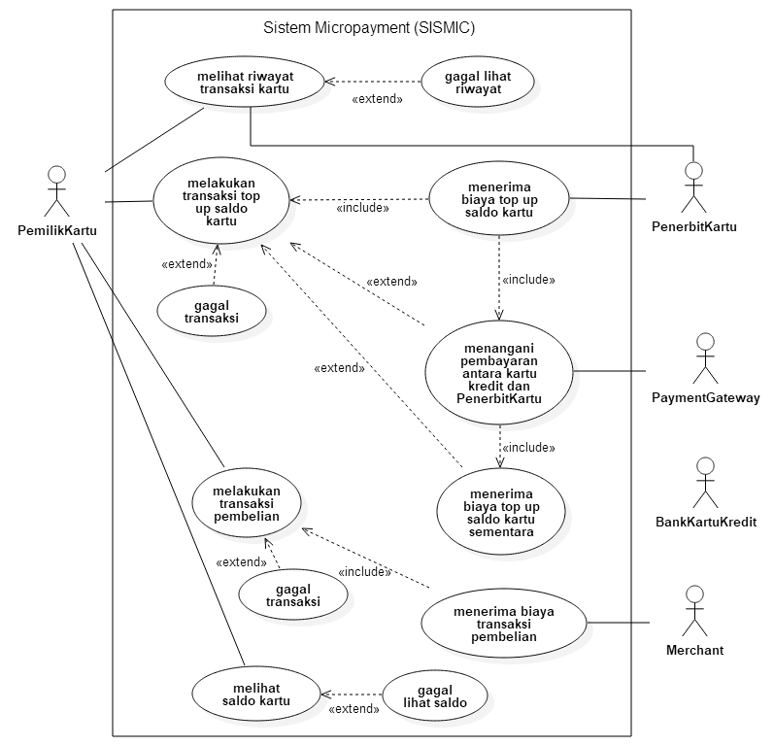

Gambar III‑1 Diagram *Use Case* SISMIC

Gambaran umum apa saja yang dapat dilakukan SISMIC dapat dilihat pada Gambar III‑1 di atas yang berupa diagram *use case*. Pada Gambar III‑1, ada beberapa aktor pada SISMIC. Aktor-aktor yang ada pada SISMIC dapat dilihat sebagai berikut:

1. Penerbit kartu. Penerbit kartu bisa berasal dari bank, *provider* kartu telepon selular, dan lain-lain. Pada umumnya di Indonesia, penerbit kartu berasal dari bank. Pada tugas akhir ini, penerbit kartu adalah sebuah bank.
2. Pemilik kartu, yaitu orang yang membeli kartu dari penerbit kartu dan dapat menggunakan kartu tersebut untuk melakukan berbagai transaksi dengan memanfaatkan teknologi NFC.
3. *Merchant*, yaitu tempat di mana pemilik kartu dapat melakukan transaksi pembelian. *Merchant* dapat berupa supermarket, restoran, dan lain-lain. *Merchant* ini telah bekerja sama dengan penerbit kartu.
4. *Payment gateway,* yaitu perantara transaksi yang terjadi antara penerbit kartu dan bank kartu kredit yang dimiliki pemilik kartu. *Payment gateway* adalah adalah layanan transaksi perdagangan menggunakan teknologi informasi (Gulati & Srivastava, 2007). *Payment gateway* melayani proses pembayaran menggunakan kartu kredit atau pembayaran langsung. Layanan *payment gateway* dapat disediakan oleh bank kepada pelanggannya atau penyedia layanan keuangan lainnya sebagai layanan terpisah oleh penyedia layanan keuangan elektronik.
5. Bank Kartu Kredit, yaitu bank di mana pemilik kartu membuat kartu kredit. Bank kartu kredit berperan ketika pemilik kartu melakukan transaksi *top-up* saldo kartu melalui *smartphone*. Bank kartu kredit dapat menerima biaya *top-up* saldo kartu yang nantinya akan diserahkan ke penerbit kartu melalui *payment gateway*.

Seperti yang dapat dilihat pada Gambar III‑1, pemilik kartu dapat melakukan transaksi *top-up* saldo kartu, transaksi pembelian, melihat saldo kartu SISMIC, dan melihat riwayat transaksi kartu SISMIC. Penerbit kartu dapat menerima uang *top-up* saldo kartu SISMIC dari pemilik kartu. *Merchant* dapat menerima biaya uang transaksi pembelian oleh pemilik kartu SISMIC. *Payment gateway* menangani pembayaran antara kartu kredit dan penerbit kartu jika pemilik kartu melakukan *top-up* kartu SISMIC menggunakan kartu kredit melalui *smartphone*.

### Analisis Kebutuhan Keamanan SISMIC

Aspek keamanan yang harus dicapai oleh SISMIC adalah berikut:

* *Confidentiality*
  + Data yang ada pada SISMIC bersifat rahasia dan tidak dapat diakses oleh orang yang tidak berhak.
* *Integrity*
  + Data SISMIC tidak boleh berubah tanpa izin dari pihak yang berhak.
* *Availability*
  + Ketika orang, baik penerbit kartu, pemilik kartu, ataupun *merchant*, menggunakan SISMIC, layanan dan data pada SISMIC harus dapat digunakan.
* *Authentication*
  + Transaksi SISMIC hanya dapat dilakukan pada *hardware* dan *software* yang resmi dikeluarkan oleh penerbit kartu.
* *Authorization*
  + Penerbit kartu, pemilik kartu, dan *merchant* melakukan transaksi secara legal sesuai tugas dan perannya masing-masing pada SISMIC.
* *Accountability*
  + Segala aktivitas yang terjadi di SISMIC ada catatannya.
* *Non-repudiation*
  + Tidak ada pihak dari penerbit kartu, pemilik kartu, maupun *merchant* yang dapat menyanggah suatu transaksi yang telah terjadi.

Pada subbab berikutnya, akan dijelaskan operasi apa saja yang dapat dilakukan SISMIC.

## Perancangan SISMIC

Subbab ini meliputi pembahasan tentang apa saja operasi yang ada pada aplikasi SISMIC, bagaimana penyimpanan dan struktur data pada SISMIC, dan bagaimana rancangan keamanan SISMIC.

### Operasi Aplikasi SISMIC

Operasi Aplikasi SISMIC meliputi pembahasan tentang bagaimana terjadinya transaksi *top-up* kartu SISMIC, terjadinya transaksi pembelian, proses melihat saldo, proses melihat riwayat transaksi, dan proses melihat masa berlaku kartu. Diagram aktivitas dari masing-masing operasi dapat dilihat pada subbab ini. Diagram komunikasi transaksi *top-up* saldo melalui ATM, transaksi *top-up* saldo melalui *merchant*, transaksi pembelian melalui *merchant*, lihat saldo melalui ATM, lihat saldo melalui *merchant*, lihat masa berlaku melalui ATM, dan lihat masa berlaku melalui *merchant* dapat dilihat pada lampiran B.

#### Transaksi *Top-Up* Kartu SISMIC

Transaksi *Top-Up* Kartu SISMIC meliputi pembahasan tentang transaksi *top-up* kartu SISMIC melalui *smartphone*, ATM, dan *merchant*.

##### Melalui *Smartphone*

Transaksi *top-up* kartu SISMIC dapat dilakukan secara *online* melalui *smartphone* yaitu melalui aplikasi SISMIC. Diagram aktivitas untuk transaksi *top-up* kartu SISMIC melalui *smartphone* dapat dilihat pada gambar III.2 berikut ini.

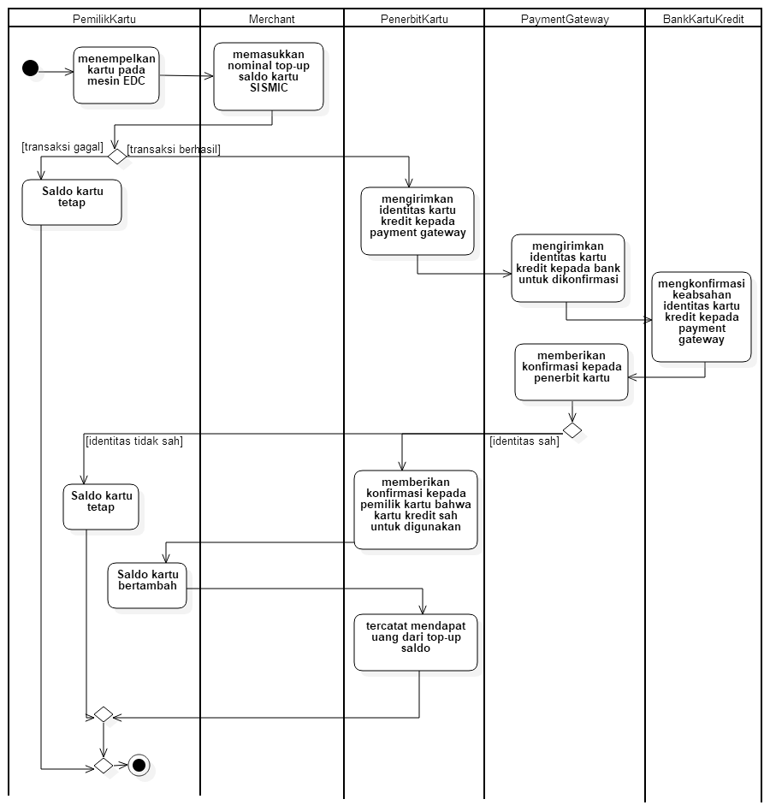

Gambar III‑2 Diagram Aktivitas Transaksi *Top-Up* Saldo Melalui *Smartphone*

Pada Gambar III‑2, dapat dilihat bagaimana alur kerja transaksi *top-up* saldo pada SISMIC melalui *smartphone*. Pertama, pemilik kartu memasukkan nominal *top-up* saldo kartu SISMIC pada *smartphone* melalui aplikasi SISMIC. Setelah itu, pemilik kartu memasukkan nomor kartu kreditdengan nomor CVV dan pemilik kartu menempelkan kartu pada *smartphone*. Jika transaksi berhasil, saldo kartu SISMIC akan bertambah. Jika transaksi gagal, saldo kartu SISMIC akan tetap seperti sebelumnya. Hal yang menyebabkan transaksi *top-up* gagal adalah nominal *top-up* yang membuat kartu SISMIC memiliki jumlah saldo melebihi batas maksimal saldo dan masa berlaku kartu SISMIC sudah habis.

Setiap transaksi *top-up* melalui *smartphone* yang terjadi akan dicatat ke riwayat transaksi *top-up,* baik yang berhasil ataupun yang gagal, pada basisdata SISMIC, kartu SISMIC, dan basisdata *payment gateway*.

Pemilik kartu harus memiliki kartu kredit untuk melakukan transaksi pada *smartphone*. Pembayaran dilakukan dengan pemilik kartu memasukkan nomor kartu kredit dan nomor CVV. Penerbit kartu akan bekerja sama dengan *payment gateway* untuk melakukan transaksi dengan kartu kredit. Berikut ini adalah proses bagaimana penerbit kartu dapat menerima pembayaran transaksi *top-up* dari pemilik kartu yang melakukan transaksi *top-up* melalui *smartphone* dengan kartu kredit:

1. Aplikasi SISMIC mengirimkan identitas kartu kredit kepada *payment gateway*.
2. *Payment gateway* mengirimkan identitas kartu kredit kepada bank kartu kredit untuk dikonfirmasi apakah identitas kartu kredit benar atau salah dan apakah masih dapat digunakan atau tidak.
3. Bank kartu kredit memberikan konfirmasi keabsahan identitas kartu kredit kepada *payment gateway*.
4. *Payment gateway* memberikan konfirmasi kepada penerbit kartu.
5. Jika kartu kredit sah untuk digunakan pembayaran, penerbit kartu melalui aplikasi SISMIC memberikan konfirmasi kepada pemilik kartu bahwa kartu kredit sah untuk digunakan.
6. Saldo kartu pemilik kartu bertambah.
7. *Payment gateway* menangani pembayaran transaksi *top-up* antara penerbit kartu dan bank kartu kredit dengan mencatat uang *top-up* saldo kartu yang harus diserahkan dari bank kartu kredit ke penerbit kartu di basisdata *payment gateway*. Penerbit kartu dalam periode tertentu akan menerima uang *top-up* saldo kartu.

##### Melalui ATM

Selain melalui *smartphone*, transaksi *top-up* kartu SISMIC dapat dilakukan secara *offline* melalui mesin ATM yang dikeluarkan oleh penerbit kartu. Mesin ATM yang dapat digunakan untuk transaksi *top-up* kartu SISIMC harus memiliki slot untuk membaca kartu SISMIC. Mesin ATM pada tugas akhir ini akan disimulasikan dengan NFC *reader* dan *desktop*.

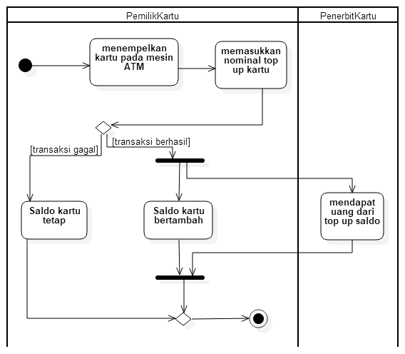

Gambar III‑3 Diagram Aktivitas Transaksi *Top-Up* Melalui Mesin ATM

Pada Gambar III‑3 di atas, dapat dilihat bagaimana alur kerja transaksi *top-up* saldo pada SISMIC melalui mesin ATM. Sedangkan untuk diagram komunikasi transaksi *top-up* saldo pada SISMIC melalui mesin ATM dapat dilihat di lampiran B. Pemilik kartu mendatangi langsung mesin ATM. Pertama, pemilik kartu menempelkan kartu SISMIC pada mesin ATM. Setelah itu, pemilik kartu memasukkan nominal *top-up* saldo kartu SISMIC. Jika transaksi berhasil, saldo kartu SISMIC akan bertambah dan penerbit kartu akan menerima uang dari biaya *top-up* saldo pemilik kartu. Jika transaksi gagal, saldo kartu SISMIC akan tetap seperti sebelumnya. Hal yang menyebabkan transaksi *top-up* gagal adalah nominal *top-up* yang membuat kartu SISMIC memiliki jumlah saldo melebihi batas maksimal saldo dan masa berlaku kartu SISMIC sudah habis.

Setiap transaksi *top-up* melalui ATM yang terjadi akan dicatat ke riwayat transaksi *top-up,* baik yang berhasil ataupun yang gagal, pada basisdata SISMIC, kartu SISMIC, dan log di dalam mesin pembaca kartu SISMIC pada mesin ATM.

Pemilik kartu harus memiliki kartu debit diterbitkan oleh penerbit kartu dan melakukan pengisian pada mesin ATM yang dikeluarkan oleh penerbit kartu untuk melakukan transaksi *top-up* pada mesin ATM. Kartu debit dan mesin ATM yang dikeluarkan oleh bank lain selain penerbit kartu tidak dapat digunakan. Setelah transaksi *top-up* melalui mesin ATM dilakukan, saldo kartu debit milik pemilik kartu akan berkurang sesuai biaya transaksi pembeliandan uang dari pengurangan saldo tersebut akan diterima oleh penerbit kartu.

##### Melalui *Merchant*

Selain melalui *smartphone* dan ATM, transaksi *top-up* kartu SISMIC dapat dilakukan secara *offline* dengan mendatangi *merchant* yang bekerja sama dengan penerbit kartu. Masing-masing *merchant* memiliki mesin EDC yang digunakan untuk membaca kartu SISMIC. Mesin EDC pada tugas akhir ini akan disimulasikan dengan NFC *reader* dan *desktop*.

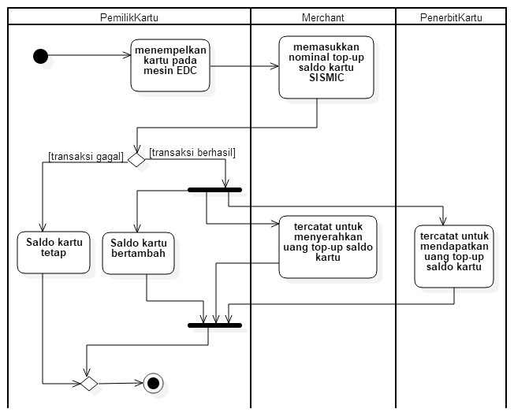

Gambar III‑4 Diagram Aktivitas Transaksi *Top-Up* Melalui *Merchant*

Pada Gambar III‑4 di atas, dapat dilihat bagaimana alur kerja transaksi *top-up* saldo pada SISMIC melalui *merchant*. Sedangkan untuk diagram komunikasi transaksi *top-up* saldo pada SISMIC melalui *merchant* dapat dilihat di lampiran B. Pemilik kartu mendatangi langsung *merchant* yang bekerja sama dengan penerbit kartu. Pertama, pemilik kartu menempelkan kartu SISMIC pada mesin EDC. Lalu, pemilik kartu memberitahu *merchant* nominal *top-up* saldo kartu SISMIC. Setelah itu, *merchant* akan memasukkan nominal *top-up* saldo pada mesin EDC. Jika transaksi berhasil, saldo kartu SISMIC akan bertambah. Selain itu, pada basisdata *merchant* dan penerbit kartu akan tercatat uang *top-up* saldo yang harus diserahkan *merchant* ke penerbit kartu. Jika transaksi gagal, saldo kartu SISMIC akan tetap seperti sebelumnya. Hal yang menyebabkan transaksi *top-up* gagal adalah nominal *top-up* yang membuat kartu SISMIC memiliki jumlah saldo melebihi batas maksimal saldo dan masa berlaku kartu SISMIC sudah habis.

Setiap transaksi *top-up* melalui *merchant* yang terjadi akan dicatat ke riwayat transaksi *top-up,* baik yang berhasil ataupun yang gagal, pada basisdata SISMIC, kartu SISMIC, dan log di dalam mesin pembaca kartu SISMIC pada mesin EDC.

Pemilik kartu harus mendatangi *merchant* yang telah bekerja sama dengan penerbit kartu untuk melakukan transaksi *top-up* pada *mechant*. Semua *merchant* yang bekerja sama dengan penerbit kartu memiliki mesin EDC. Mesin EDC dapat digunakan untuk melakukan transaksi *top-up* atau transaksi pembelian.

#### Transaksi Pembelian

Sub subbab ini meliputi pembahasan tentang transaksi pembelian melalui *smartphone* tanpa parameter dan *merchant* baik tanpa parameter ataupun dengan parameter.

##### Melalui *Smartphone* Tanpa Parameter

Transaksi pembelian dalam SISMIC dapat dilakukan melalui *smartphone* secara *online* melalui *smartphone* dengan aplikasi *e-commerce* yang telah bekerja sama dengan penerbit kartu. Diagram aktivitas untuk transaksi pembelian melalui *smartphone* dapat dilihat pada Gambar III‑5 berikut ini.

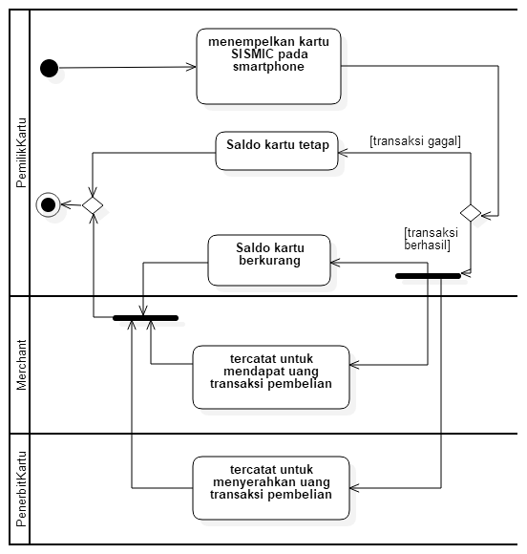

Gambar III‑5 Diagram Aktivitas Transaksi Pembelian Melalui *Smartphone*

Pada Gambar III‑5 di atas, dapat dilihat bagaimana alur kerja transaksi pembelian melalui *smartphone*. Sebelum masuk ke SISMIC, pemilik kartu melakukan pembelian melalui aplikasi *e-commerce* pada *smartphone* yang telah bekerja sama dengan penerbit kartu. Lalu, pemilik kartu memilih menu pembayaran melalui SISMIC. Dari tahap ini, aplikasi akan ditangani oleh SISMIC untuk melakukan pembayaran. Pemilik kartu menempelkan kartu SISMIC pada *smartphone*. Jika transaksi berhasil, saldo kartu SISMIC akan berkurang. Selain itu, *merchant* (pihak *e-commerce*) di mana pemilik kartu membeli barang akan tercatat untuk menerima uang dari biaya transaksi pembelian melalui penerbit kartu. Penerbit kartu juga tercatat untuk menyerahkan uang biaya transaksi pembelian ke *merchant*. Pencatatan tersebut disimpan di basisdata SISMIC dan *merchant*. *Merchant* akan mendapat uang transaksi pembelian dalam periode tertentu sesuai dengan catatan yang tersimpan di basisdata. Jika transaksi gagal, saldo kartu SISMIC akan tetap seperti sebelumnya. Setelah itu, aplikasi akan kembali ke aplikasi *e-commerce*. Hal yang menyebabkan transaksi pembeliangagal adalah saldo kartu yang tidak mencukupi nominal transaksi pembelian dan masa berlaku kartu SISMIC sudah habis.

Setiap transaksi pembelianmelalui *smartphone* yang terjadi akan dicatat ke riwayat transaksi pembelian*,* baik yang berhasil ataupun yang gagal, pada basisdata SISMIC, kartu SISMIC, dan basisdata *merchant*.

##### Melalui *Merchant* Tanpa Parameter

Selain melalui *smartphone*, transaksi pembelian dapat dilakukan dengan mengunjungi *merchant* yang telah bekerja sama dengan penerbit kartu secara *offline*. Transaksi pembelian di *merchant* menggunakan kartu SISMIC yang dibaca oleh mesin EDC. Diagram aktivitas untuk transaksi pembelian melalui *merchant* tanpa parameterdapat dilihat pada gambar Gambar III‑6 berikut ini. Transaksi pembelian melalui mesin EDC ada dua jenis, ada pembelian tanpa parameter, ada pembelian dengan parameter. Yang dimaksud dengan pembelian tanpa parameter adalah pembelian barang yang cukup hanya dengan satu kali menempelkan kartu SISMIC.

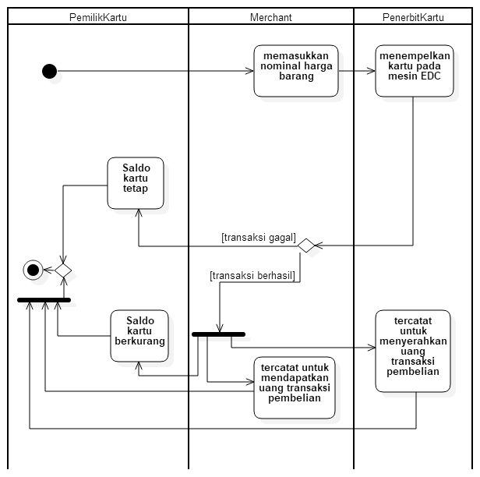

Gambar III‑6 Diagram Aktivitas Transaksi Pembelian Melalui *Merchant*

Pada Gambar III‑6 di atas, dapat dilihat bagaimana alur kerja transaksi pembelian di *merchant* melalui mesin EDC tanpa parameter. Sedangkan untuk diagram komunikasi transaksi pembelian di *merchant* dapat dilihat di lampiran B. Sebelum melakukan transaksi pembelian, pemilik kartu memilih barang yang akan dibeli di *merchant*. Setelah itu, pemilik kartu menghampiri penjaga *merchant* untuk melakukan transaksi pembelian melalui mesin EDC. *Merchant* akan memasukkan nominal barang yang dibeli pemilik kartu pada mesin EDC. Lalu, pemilik kartu menempelkan kartu SISMIC pada mesin EDC. Jika transaksi berhasil, saldo kartu SISMIC akan berkurang. Selain itu, *merchant* di mana pemilik kartu membeli barang akan tercatat untuk menerima uang dari biaya transaksi pembelian melalui penerbit kartu. Penerbit kartu juga tercatat untuk menyerahkan uang biaya transaksi pembelian ke *merchant*. Pencatatan tersebut disimpan di log mesin pembaca kartu SISMIC di *merchant*, yaitu mesin EDC. *Merchant* akan mendapat uang transaksi pembelian dalam periode tertentu sesuai dengan catatan yang tersimpan di log mesin EDC. Jika transaksi gagal, saldo kartu SISMIC akan tetap seperti sebelumnya. Hal yang menyebabkan transaksi pembeliangagal adalah saldo kartu yang tidak mencukupi nominal transaksi pembelian dan masa berlaku kartu SISMIC sudah habis.

Setiap transaksi pembelianmelalui *merchant* yang terjadi akan dicatat ke riwayat transaksi pembelian*,* baik yang berhasil ataupun yang gagal, pada basisdata SISMIC, kartu SISMIC, dan log di dalam mesin pembaca kartu SISMIC pada mesin EDC. Mengenai log pada mesin EDC akan dijelaskan di sub subbab ”Log *Offline* di Mesin Pembaca Kartu SISMIC”.

*Merchant* akan menerima uang hasil transaksi pembelian dari penerbit kartu dalam periode tertentu seperti yang sudah disebutkan sebelumnya. Penerbit kartu akan memberikan uang tersebut ke *merchant* dengan mengirimkan uang tersebut melalui kartu debityang dimiliki *merchant*. *Merchant* yang bekerja sama dengan penerbit kartu akan memiliki kartu debit yang diterbitkan oleh penerbit kartu untuk menerima uang dari berbagai macam transaksi pembelian dengan SISMIC.

##### Melalui *Merchant* dengan Parameter

Pada dasarnya, transaksi pembelian melalui *merchant* dengan parameter sama saja dengan transaksi pembelian melalui *merchant* tanpa parameter. Hanya saja, transaksi pembelian melalui *merchant* dengan parameter pembayarannya berdasarkan jarak ataupun waktu. Diagram aktivitas transaksi pembelian dengan parameter melalui *merchant* dapat dilihat pada Gambar III‑7 berikut ini.

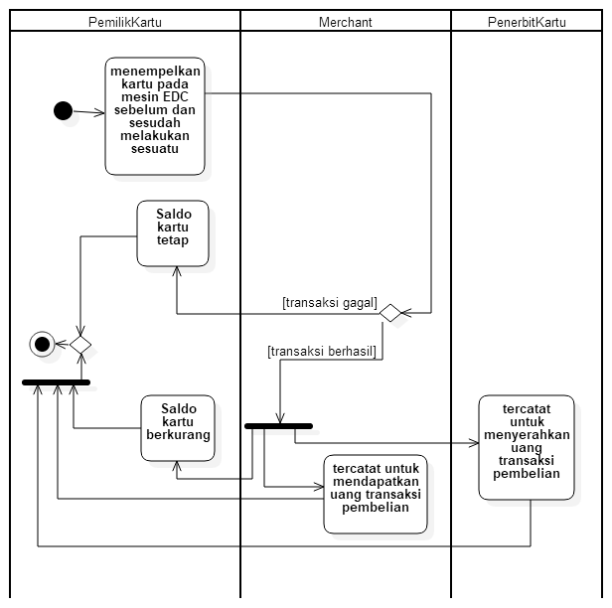

Gambar III‑7 Diagram Aktivitas Transaksi Pembelian dengan Parameter Melalui *Merchant*

Pada gambar Gambar III‑7 di atas, dapat dilihat bagaimana alur kerja transaksi pembelian di *merchant* melalui mesin EDC tanpa parameter. Pemilik kartu akan mendatangi *merchant* di mana pembayarannya dihitung berdasarkan waktu atau jarak seperti tempat bermain anak yang tarifnya dihitung per-jam, tempat bermain *ice skating* yang tarifnya dihitung per-jam, tempat olahraga yang tarifnya dihitung per-jam, transportasi seperti bus ataupun kereta. Pertama, pemilik kartu menempelkan kartu SISMIC pada mesin EDC. Setelah itu, pemilik kartu melakukan sesuatu sesuai *merchant* yang ia datangi, misal jika pemilik kartu ke tempat *ice skating,* pemilik kartu akan bermain *ice skating*. Setelah selesai, pemilik kartu akan menempelkan kartu SISMIC pada mesin EDC lagi. Apa yang terjadi selanjutnya sama dengan transaksi pembelian dengan parameter melalui *merchant*.

#### Lihat Saldo

Sub subbab ini meliputi pembahasan tentang bagaimana proses melihat saldo melalui *smartphone* dan melalui ATM.

##### Melalui *Smartphone*

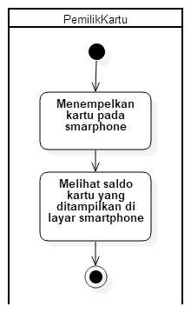

Gambar III‑8 Diagram Aktivitas Lihat Saldo SISMIC Melalui *Smartphone*

Pada Gambar III‑8 di atas, dapat dilihat bagaimana alur kerja pemilik kartu melihat saldo kartu SISMIC melalui aplikasi SISMIC pada *smartphone*. Pertama, pemilik kartu menempelkan kartu pada *smartphone*. Setelah itu, saldo kartu SISMIC akan ditampilkan di layar *smartphone*. Diagram komunikasi untuk proses melihat saldokartu SISMIC dapat dilihat pada lampiran B.

##### Melalui ATM

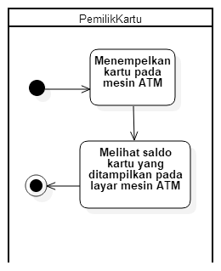

Gambar III‑9 Diagram Aktivitas Lihat Saldo SISMIC Melalui ATM

Selain melalui *smartphone*, saldo kartu dapat dilihat secara *offline* melalui ATM. Sedangkan untuk diagram komunikasi lihat saldo SISMIC melalui mesin ATM dapat dilihat di lampiran B. Pada Gambar III‑9 di atas, dapat dilihat bagaimana alur kerja pemilik kartu melihat saldo kartu SISMIC melalui mesin ATM. Pertama, pemilik kartu menempelkan kartu pada mesin ATM. Setelah itu, pemilik kartu memilih menu untuk melihat saldo kartu SISMIC pada mesin ATM. Terakhir, saldo kartu SISMIC akan ditampilkan di layar mesin ATM.

##### Melalui *Merchant*

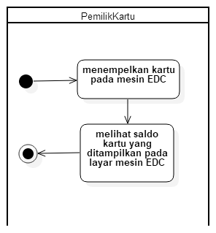

Gambar III‑10 Diagram Aktivitas Lihat Saldo SISMIC Melalui *Merchant*

Selain melalui *smartphone* dan ATM, saldo kartu dapat dilihat secara *offline* melalui *merchant* menggunakan mesin EDC. Sedangkan untuk diagram komunikasi lihat saldo SISMIC melalui *merchant* dapat dilihat di lampiran B. Pada Gambar III‑10 di atas, dapat dilihat bagaimana alur kerja pemilik kartu melihat saldo kartu SISMIC melalui *merchant*. Pertama, pemilik kartu meminta *merchant* untuk melihat saldo kartu SISMIC milik pemilik kartu. Lalu, pemilik kartu akan menempelkan kartu pada mesin EDC. Setelah itu, *merchant* akan memilih menu ”Lihat Saldo dan Masa Berlaku“ pada mesin EDC. Terakhir, saldo dan masa berlaku kartu SISMIC akan ditampilkan pada layar mesin EDC.

#### Lihat Riwayat Transaksi

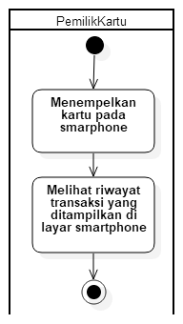

Gambar III‑11 Diagram Aktivitas Lihat Riwayat Transaksi

Pada Gambar III‑11 di atas, dapat dilihat bagaimana alur kerja pemilik kartu melihat riwayat transaksi SISMIC. Melihat riwayat transaksi SISMIC dilakukan melalui aplikasi SISMIC pada *smartphone*. Pertama, pemilik kartu menempelkan kartu pada *smartphone*. Setelah itu, riwayat transaksi SISMIC akan ditampilkan di layar *smartphone,* baik transaksi yang berhasil ataupun yang gagal.

#### Lihat Masa Berlaku Kartu SISMIC

Sub subbab ini meliputi pembahasan tentang bagaimana proses melihat masa berlaku kartu SISMIC melalui *smartphone* dan ATM.

##### Melalui *Smartphone*

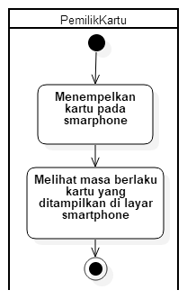

Gambar III‑12 Diagram Aktivitas Lihat Masa Berlaku Kartu SISMIC Melalui *Smartphone*

Pada Gambar III‑12 di atas, dapat dilihat bagaimana alur kerja pemilik kartu melihat masa berlaku kartu SISMIC melalui aplikasi SISMIC pada *smartphone*. Pertama, pemilik kartu menempelkan kartu pada *smartphone*. Setelah itu, masa berlaku kartu SISMIC akan ditampilkan di layar *smartphone*.

##### Melalui ATM

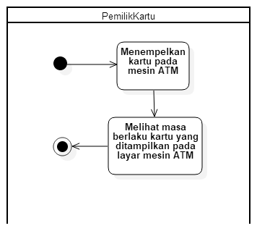

Gambar III‑13 Diagram Aktivitas Lihat Masa Berlaku SISMIC Melalui ATM

Selain melalui *smartphone*, masa berlaku kartu dapat dilihat secara *offline* melalui ATM. Pada Gambar III‑13 di atas, dapat dilihat bagaimana alur kerja pemilik kartu melihat masa berlaku kartu SISMIC melalui mesin ATM. Sedangkan untuk diagram komunikasi lihat masa berlaku SISMIC melalui mesin ATM dapat dilihat di lampiran B. Pertama, pemilik kartu menempelkan kartu pada mesin ATM. Setelah itu, pemilik kartu memilih menu untuk melihat masa berlaku kartu SISMIC pada mesin ATM. Terakhir, masa berlaku kartu SISMIC akan ditampilkan di layar mesin ATM.

##### Melalui *Merchant*

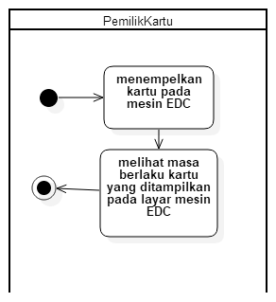

Gambar III‑14 Diagram Aktivitas Lihat Masa Berlaku Kartu SISMIC Melalui *Merchant*

Selain melalui *smartphone* dan ATM, masa berlaku kartu dapat dilihat secara *offline* melalui *merchant* menggunakan mesin EDC. Pada Gambar III‑14 di atas, dapat dilihat bagaimana alur kerja pemilik kartu melihat masa berlaku kartu SISMIC melalui *merchant*. Sedangkan untuk diagram komunikasi lihat masa berlaku SISMIC melalui *merchant* dapat dilihat di lampiran B. Pertama, pemilik kartu meminta *merchant* untuk melihat masa berlaku kartu SISMIC milik pemilik kartu. Lalu, pemilik kartu akan menempelkan kartu pada mesin EDC. Setelah itu, *merchant* akan memilih menu ”Lihat Saldo dan Masa Berlaku“ pada mesin EDC. Terakhir, saldo dan masa berlaku kartu SISMIC akan ditampilkan pada layar mesin EDC.

### Penyimpanan dan Struktur Data SISMIC

Subbab ini meliputi pembahasan tentang bagaimana struktur penyimpanan dan hak akses kartu SISMIC, basisdata, dan diagram kelas pada SISMIC.

#### Struktur Penyimpanan dan Hak Akses Kartu SISMIC

Kartu SISMIC memiliki teknologi NFC dan memori berukuran 1 KB dengan 16 sektor, di mana 1 sektornya terdiri dari 4 blok dengan ukuran 16 *bytes* per blok. Saat pertama kali kartu diterbitkan, beberapa sektor kartu SISMIC akan dikonfigurasi seperti pada Tabel III‑1 berikut ini.

Tabel III‑1 Konfigurasi Sektor dan Blok Kartu SISMIC

| Sektor | Blok | Jenis Blok | Data |
| --- | --- | --- | --- |
| 0 | 0 | - | Nomor kartu dari manufaktur |
| 1 | *Reader/writer block* | Tanggal masa berlaku kartu |
| 2 | *Value block* | Saldo Kartu |
| 1-5 | 0 | *Reader/writer block* | Riwayat waktu transaksi pembelian atau *top-up* dalam bentuk epoch |
| 1 | *Value block* | Riwayat nominal transaksi pembelian atau *top-up* |
| 2 | *Reader/writer block* | Riwayat jenis transaksi apakah transaki merupakan transaksi pembelian atau *top-up* |
| 6-14 | 0 | *Reader/writer block* | Parameter jarak atau waktu pertama kartu disentuh pada *reader* |
| 1 | *Reader/writer block* | Iv hasil dari enkripsi blok ke-0 di sektor 6 sampai 14 |
| 2 | - | - |
| 15 | 0 | - | - |
| 1 | *Reader/writer block* | Iv hasil dari enkripsi blok ke-1 di sektor 0 |
| 2 | *Reader/writer block* | Iv hasil dari enkripsi blok ke-2 di sektor 0 |

Penjelasan lebih lengkap mengenai Tabel III‑1 pada uraian berikut ini:

1. Sektor ke-0 blok ke-1 yang berupa *reader/writer block* menyimpan tanggal masa berlaku kartu. Blok ini pada awalnya ditentukan dan ditulis oleh penerbit kartu. Lalu, blok ini dapat dibaca oleh pemilik kartu dan tidak dapat ditulis ulang oleh siapapun kecuali ada wewenang dari penerbit kartu. Data yang tersimpan di blok ini dienkripsi menggunakan algoritma AES.
2. Sektor ke-0 blok ke-2 yang berupa *value block* menyimpan saldo kartu. Blok ini dapat ditulis ketika kartu digunakan untuk transaksi pembelian atau *top*-*up* oleh pemilik kartu pada *smartphone*, mesin EDC, atau mesin ATM yang telah dipastikan keamanannya. Selain itu, blok ini dapat dibaca oleh pemilik kartu. Nominal saldo pada blok ini dibatasi, tergantung dari kebijakan penerbit kartu. Data yang tersimpan di blok ini dienkripsi menggunakan algoritma AES.
3. Sektor ke-1 sampai sektor ke-5 akan menyimpan 5 transaksi pembelian atau *top-up* terakhir dengan konfigurasi blok berikut ini:
   1. Blok ke-0 yang berupa *reader/writer block* menyimpan waktu transaksi pembelian atau *top*-*up* dalam bentuk epoch
   2. Blok ke-1 yang berupa *value block* menyimpan nominal transaksi pembelian atau *top-up*. Transaksi pembelian tidak dapat dilakukan jika saldo *kartu* lebih kecil dari nominal transaksi pembelian.
   3. Blok ke-2 yang berupa *reader/writer block* menyimpan jenis transaksi apakah transaksi pembelian atau *top-up*
4. Sektor ke-6 sampai sektor ke-14 blok ke-0 digunakan untuk menangani kasus di mana transaksi pembelian membutuhkan parameter seperti waktu dan jarak. Masing-masing *merchant* menempati satu sektor. Jumlah maksimal *merchant* yang bekerja sama dengan penerbit kartu adalah 10 *merchant.* Lebih dari itu, penerbit kartu harus mengganti kartu Mifare Classic 1KB dengan kapasitas yang lebih besar. Contoh parameter jarak adalah pembayaran yang dihitung berdasarkan jarak seperti ketika kartu SISMIC digunakan sebagai tiket transportasi untuk pembayaran tol, tiket bus, ataupun tiket kereta. Contoh parameter waktu adalah pembayaran yang dihitung berdasarkan waktu seperti ketika kartu SISMIC digunakan untuk pembayaran tempat bermain anak ataupun *ice skating* yang dihitung per-jam. Perhitungan nominal pembayaran akan ditangani oleh aplikasi *merchant*. Data yang tersimpan di blok ini dienkripsi menggunakan algoritma AES. Sektor ke-6 sampai sektor ke-14 blok ke-1 menyimpan iv yang digunakan untuk mendekripsi blok ke-0 menggunakan algoritma AES.
5. Sektor ke-15 blok ke-1 menyimpan iv yang digunakan untuk mendekripsi sektor ke-0 blok ke-1 menggunakan algoritma AES.
6. Sektor ke-15 blok ke-2 menyimpan iv yang digunakan untuk mendekripsi sektor ke-0 blok ke-2 menggunakan algoritma AES.

Pada tabel Tabel III‑2 berikut, dapat dilihat bagaimana hak akses dari masing-masing blok pada kartu SISMIC. Pengaturan hak akses pada kartu SISMIC akan disimpan pada *Secure Access Module* (SAM). Pihak *merchant* akan diberikan *key* kartu SISMIC sesuai dengan hak aksesnya.

Tabel III‑2 Hak Akses Kartu SISMIC

| Sektor | Blok | Data | Hak Akses | | | |
| --- | --- | --- | --- | --- | --- | --- |
| PemilikKartu | PenerbitKartu | Merchant | Payment Gateway |
| 0 | 0 | Nomor kartu dari manufaktur | Baca | Baca | - | - |
| 1 | Tanggal masa berlaku kartu | Baca | Baca | Baca | - |
| 2 | Saldo Kartu | Baca | Baca, tulis | Baca, tulis | - |
| 1-5 | 0 | Riwayat waktu transaksi pembelian atau *top-up* dalam bentuk epoch | Baca | Baca, tulis | - | - |
| 1 | Riwayat nominal transaksi pembelian atau *top-up* | Baca | Baca, tulis | - | - |
| 2 | Riwayat jenis transaksi apakah transaki merupakan transaksi pembelian atau *top-up* | Baca | Baca, tulis | - | - |
| 6-14 | 0 | Parameter jarak atau waktu pertama kartu disentuh pada *reader* | - | - | Baca, tulis | - |
| 1 | Iv hasil dari enkripsi blok ke-0 di sektor 6 sampai 14 | - | - | - | - |
| 2 | - | - | - | - | - |
| 15 | 1 | Iv hasil dari enkripsi blok ke-1 di sektor 0 | - | - | - | - |
| 2 | Iv hasil dari enkripsi blok ke-2 di sektor 0 | - | - | - | - |

Blok-blok ini dapat dilihat oleh pemilik kartu dan ditulis menggunakan algoritma *round-robin* ketika kartu digunakan untuk transaksi pembelian atau *top*-*up*. Algoritma *round-robin* yang dimaksud adalah di mana transaksi pembelian atau *top-up* yang paling lama disimpan akan ditimpa dengan yang paling baru sampai memenuhi kapasitas penyimpanan riwayat transaksi, yaitu lima buah. *Payment gateway* tidak memiliki hak akses apapun ke kartu SISMIC.

#### Basisdata

Sub subbab ini meliputi pembahasan tentang basisdata pada server SISMIC, *merchant,* dan *payment gateway*.

##### Model Data SISMIC

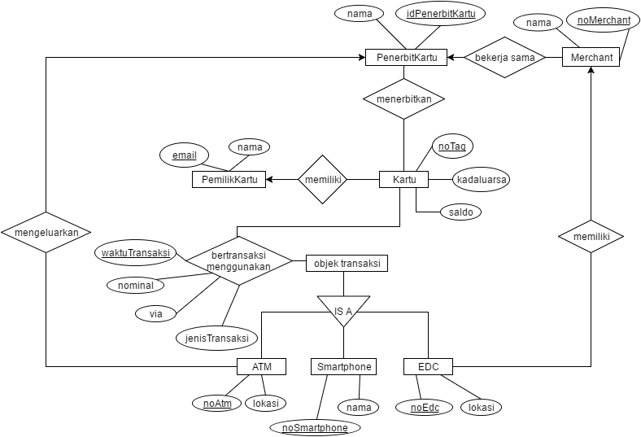

Gambar III‑15 Diagram *Entity-Relationship* SISMIC

SISMIC memiliki tempat penyimpanan untuk menyimpan data. Penyimpanan data SISMIC disimpan pada basisdata dan kartu SISMIC yang berupa *tag* NFC. Basisdata SISMIC dan kartu SISMIC akan saling bersinkronisasi ketika kartu NFC ditempelkan pada *smartphone* dan mesin EDC. Diagram *Entity-Relationship* (Diagram ER) untuk basisdata SISMIC dapat dilihat pada Gambar III‑15 di atas. Ada tujuh entitas yang terlibat di basisdata SISMIC, yaitu Kartu, PenerbitKartu, Merchant, serta objek transaksi yang terdiri dari ATM, Smartphone, dan EDC. Karena kartu tidak ada kepemilikan, entitas pemilik kartu tidak akan dilibatkan pada level basisdata berikutnya. Basisdata yang akan digunakan di SISMIC ada tiga, yaitu basisdata SISMIC, basisdata *merchant*, dan basisdata *payment gateway*.

##### Basisdata SISMIC

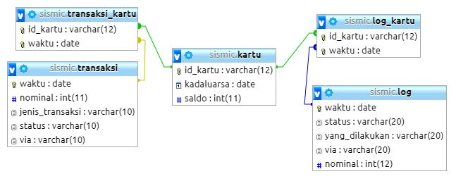

Gambar III‑16 Basisdata SISMIC

Skema basisdata relasional untuk basisdata SISMIC dapat dilihat pada Gambar III‑16 di atas. Basisdata SISMIC digunakan untuk menyimpan segala riwayat transaksi yang terjadi pada SISMIC. Riwayat transaksi yang disimpan seperti waktu transaksi, nominal transaksi, jenis transaksi apakah transaksi yang dilakukan transaksi pembelian atau *top-up*, status transaksi apakah transaksi yang dilakukan gagal atau berhasil, dan melalui apa transaksi dilakukan, apakah ATM, *merchant*, atau *smartphone*. Selain itu, basisdata SISMIC juga menyimpan informasi kartu yang digunakan untuk transaksi seperti ID kartu, masa berlaku kartu, dan saldo kartu. Basisdata SISMIC dapat dilihat secara lengkap oleh penerbit kartu.

Selain itu, basisdata SISMIC juga mencatat log apa saja yang dilakukan oleh pemilik kartu (lihat saldo, lihat masa berlaku, melakukan transaksi pembelian, dan melakukan transaksi *top-up*), kapan hal tersebut dilakukan, melalui apa transaksi dilakukan, nominal transaksi, dan apakah transaksi berhasil atau gagal.

##### Basisdata *Merchant*

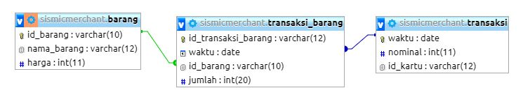

Gambar III‑17 Basisdata *Merchant*

Skema basisdata relasional untuk basisdata SISMIC dapat dilihat pada Gambar III‑17 di atas. Basisdata *merchant* yang dibuat pada tugas akhir ini hanyalah yang berpengaruh pada SISMIC saja, bukan basisdata *merchant* keseluruhan. Basisdata *merchant* digunakan untuk menyimpan segala riwayat transaksi pemilik kartu yang terjadi pada *merchant*. Riwayat transaksi yang disimpan adalah ID kartu yang melakukan transaksi, waktu transaksi, nominal transaksi, dan barang apa saja yang dibeli oleh pemilik kartu. Selain riwayat transaksi, basisdata *merchant* juga menyimpan harga barang beserta ID barang yang dijual di *merchat*. Basisdata *merchant* dapat dilihat secara lengkap oleh *merchant*.

##### Basisdata *Payment Gateway*

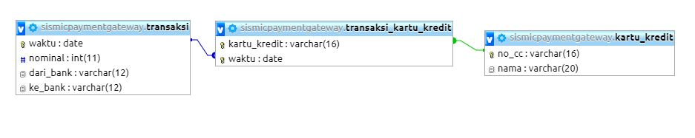

Gambar III‑18 Basisdata *Payment Gateway*

Skema basisdata relasional untuk basisdata *payment gateway* dapat dilihat pada Gambar III‑18 di atas. Basisdata *payment gateway* yang dibuat pada tugas akhir ini hanyalah yang berpengaruh pada SISMIC saja, bukan basisdata *payment gateway* keseluruhan. Basisdata *payment gateway* digunakan untuk menyimpan segala riwayat transaksi pembayaran yang harus ditangani *payment gateway*. Riwayat transaksi yang disimpan adalah waktu transaksi, nomor kartu kredit yang melakukan transaksi, nominal transaksi, dari bank apa kartu kredit milik pemilik kartu yang digunakan untuk *top-up*, dan ke bank mana transaksi *top-up* dilakukan atau bisa disebut juga bank penerbit kartu. Basisdata *merchant* dapat dilihat secara lengkap oleh *payment gateway*.

#### Diagram Kelas

Sub subbab ini meliputi pembahasan tentang diagram kelas yang digunakan untuk aplikasi ATM, aplikasi EDC, aplikasi *Smartphone*, *web service* SISMIC, *web service payment gateway*, dan *web service merchant*.

##### Diagram Kelas untuk ATM

Diagram kelas pada Gambar III‑19 di bawah adalah diagram kelas yang digunakan untuk aplikasi ATM. Aplikasi ATM ini akan terhubung ke *web service* SISMIC. Diagram kelas ATM memiliki empat *package*, yaitu *package* com.sismic.sismicclientatm.reader, com.sismic.sismicclientatm.security, com.sismic.sismicclientatm.sismic, dan com.sismic.sismicclientatm.ui.

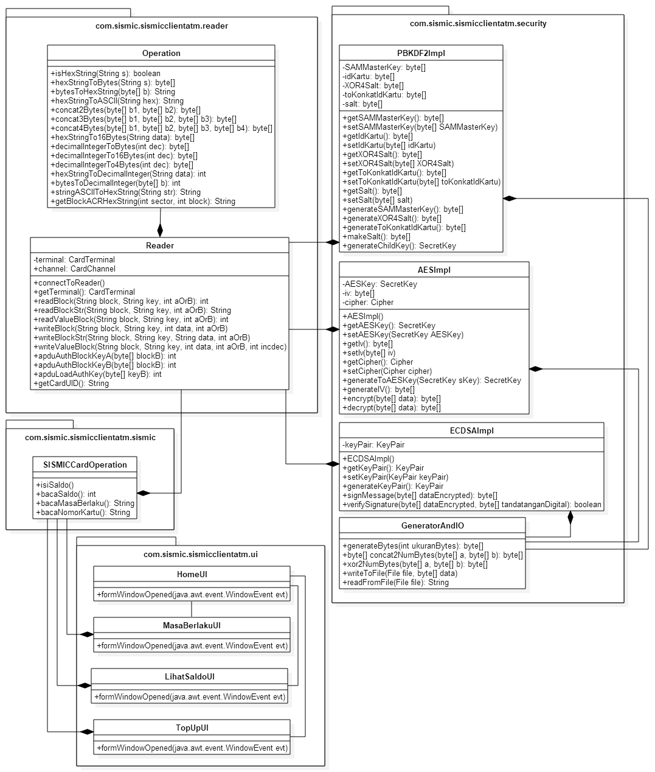

Gambar III‑19 Diagram Kelas ATM

*Package* com.sismic.sismicclientatm.reader berisi dua kelas, yaitu kelas Reader dan Operation. *Package* ini berhubungan dengan mesin pembaca kartu SISMIC. Kelas Reader memiliki *methods* untuk membuat koneksi dengan mesin pembaca kartu, membaca kartu, dan menulis kartu SISMIC. Kelas Operation memiliki *methods* yang diperlukan untuk operasi-operasi di kelas Reader seperti mengubah bilangan hexa menjadi bytes, menggabungkan dua sampai empat bilangan bytes, dan operasi-operasi lain yang berhubungan dengan bilangan hexa.

*Package* com.sismic.sismicclientatm.security berisi empat kelas, yaitu kelas PBKDF2Impl, AESImpl, ECDSAImpl, GeneratorAndIO. Kelas PBKDF2Impl memiliki *methods* untuk membuat kunci SAM, membuat salt, dan membuat kunci turunan yang akan digunakan untuk mengenkripsi kartu SISMIC. Kelas AESImpl memiliki *methods* untuk membuat kunci AES dari kunci turunan, membuat IV, mengenkripsi data, dan menkripsi data. Kelas ECDSAImpl memiliki *methods* untuk membuat kunci publik dan kunci privat, memberi *digital signature* pada data, dan memverifikasi *digital signature*. Kelas GeneratorAndIO memiliki *methods* yang dibutuhkan kelas PBKDF2Impl, AESImpl, dan ECDSAImpl untuk membuat bilangan random, menggabungkan dua bilangan, melakukan operasi XOR, menulis ke *file* txt,dan membaca *file* txt.

*Package* com.sismic.sismicclientatm.sismic berisi satu kelas saja, yaitu kelas SISMICCardOperation. Kelas ini memiliki *methods* untuk mengisi saldo kartu, melihat saldo kartu, melihat masa berlaku kartu, dan membaca nomor kartu SISMIC.

*Package* com.sismic.sismicclientatm.ui berisi empat kelas, yaitu kelas HomeUI, MasaBerlakuUI, LihatSaldoUI, dan TopUpUI. Kelas-kelas ini digunakan untuk menampilkan tampilan aplikasi ATM. Kelas HomeUI menampilkan tampilan menu utama dari aplikasi ATM, kelas MasaBerlaku menampilkan tampilan untuk melihat masa berlaku kartu SISMIC, kelas LihatSaldoUI menampilkan tampilan untuk melihat saldo kartu SISMIC, dan kelas TopUpUI menampilkan tampilan untuk melakukan transaksi *top-up* saldo kartu SISMIC.

##### Diagram Kelas *Merchant*

Diagram kelas pada Gambar III‑20 di bawah adalah diagram kelas yang digunakan untuk aplikasi *merchant*. Aplikasi *merchant* ini akan terhubung ke *web service* SISMIC dan *web service merchant*. Diagram kelas *Merchant* memiliki empat *package*, yaitu *package* com.sismic.sismicclientmerchant.reader, com.sismic.sismicclientmerchant.security, com.sismic.sismicclientmerchant.sismic, dan com.sismic.sismicclientmerchant.ui.

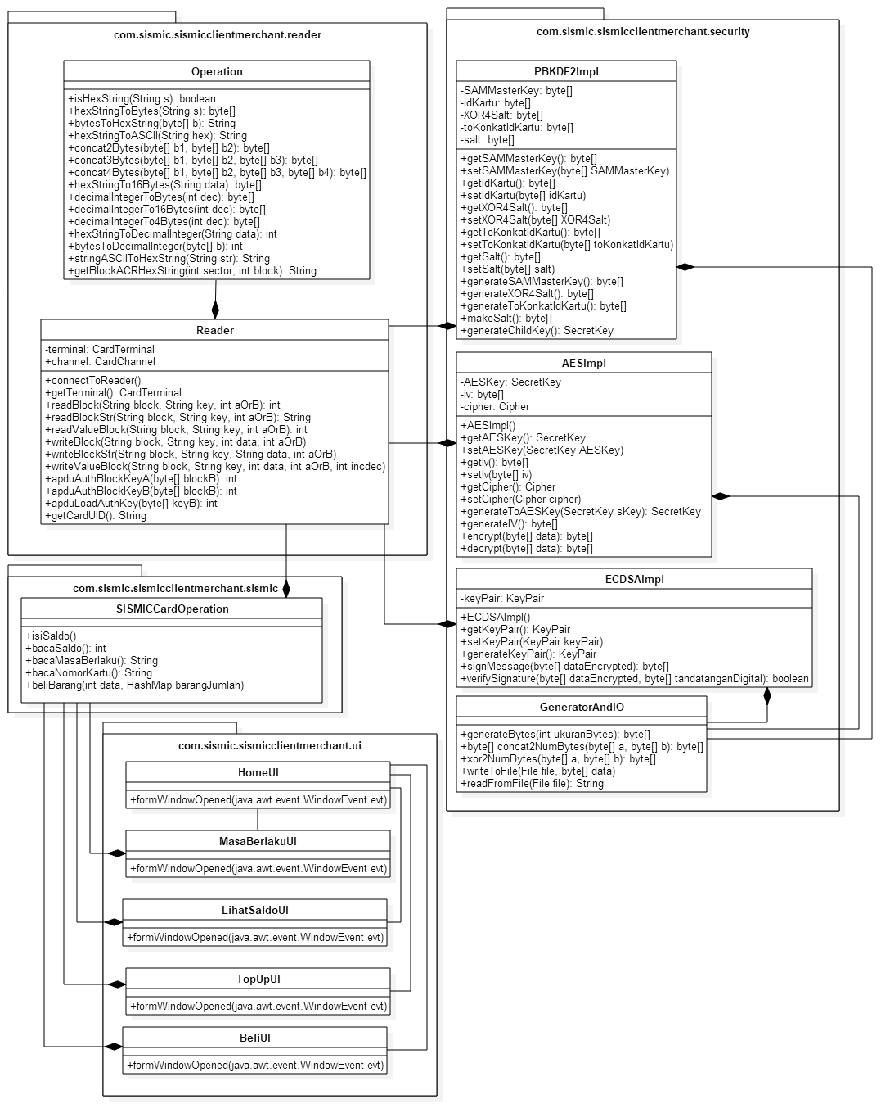

Gambar III‑20 Diagram Kelas *Merchant*

*Package* com.sismic.sismicclientmerchant.reader berisi dua kelas, yaitu kelas Reader dan Operation. *Package* ini berhubungan dengan mesin pembaca kartu SISMIC. Kelas Reader memiliki *methods* untuk membuat koneksi dengan mesin pembaca kartu, membaca kartu, dan menulis kartu SISMIC. Kelas Operation memiliki *methods* yang diperlukan untuk operasi-operasi di kelas Reader seperti mengubah bilangan hexa menjadi bytes, menggabungkan dua sampai empat bilangan bytes, dan operasi-operasi lain yang berhubungan dengan bilangan hexa.

*Package* com.sismic.sismicclientmerchant.security berisi empat kelas, yaitu kelas PBKDF2Impl, AESImpl, ECDSAImpl, GeneratorAndIO. Kelas PBKDF2Impl memiliki *methods* untuk membuat kunci SAM, membuat salt, dan membuat kunci turunan yang akan digunakan untuk mengenkripsi kartu SISMIC. Kelas AESImpl memiliki *methods* untuk membuat kunci AES dari kunci turunan, membuat IV, mengenkripsi data, dan menkripsi data. Kelas ECDSAImpl memiliki *methods* untuk membuat kunci publik dan kunci privat, memberi *digital signature* pada data, dan memverifikasi *digital signature*. Kelas GeneratorAndIO memiliki *methods* yang dibutuhkan kelas PBKDF2Impl, AESImpl, dan ECDSAImpl untuk membuat bilangan random, menggabungkan dua bilangan, melakukan operasi XOR, menulis ke *file* txt,dan membaca *file* txt.

*Package* com.sismic.sismicclientmerchant.sismic berisi satu kelas saja, yaitu kelas SISMICCardOperation. Kelas ini memiliki *methods* untuk mengisi saldo kartu, melihat saldo kartu, melihat masa berlaku kartu, melakukan transaksi pembelian, dan membaca nomor kartu SISMIC.

*Package* com.sismic.sismicclientmerchant.ui berisi empat kelas, yaitu kelas HomeUI, MasaBerlakuUI, LihatSaldoUI, BeliUI, dan TopUpUI. Kelas-kelas ini digunakan untuk menampilkan tampilan aplikasi ATM. Kelas HomeUI menampilkan tampilan menu utama dari aplikasi ATM, kelas MasaBerlaku menampilkan tampilan untuk melihat masa berlaku kartu SISMIC, kelas LihatSaldoUI menampilkan tampilan untuk melihat saldo kartu SISMIC, kelas BeliUI menampilkan tampilan untuk melakukan transaksi pembelian, dan kelas TopUpUI menampilkan tampilan untuk melakukan transaksi *top-up* saldo kartu SISMIC.

##### Diagram Kelas *Smartphone*

Aplikasi *smartphone* pada tugas akhir ini tidak diimplementasi.

##### Diagram Kelas *Web Service* SISMIC

Diagram kelas SISMIC digunakan untuk *web service* SISMIC yang terhubung ke basisdata SISMIC. Basisdata SISMIC adalah basisdata paling penting agar sistem *micropayment* bisa berjalan dan akan terhubung ke *web service SISMIC*. *Web service* SISMICakan digunakan oleh seluruh aplikasi yang ada pada SISMIC yaitu aplikasi ATM, aplikasi *merchant*, dan aplikasi *smartphone*. *Web service* SISMIC menangani operasi-operasi yang berhubungan dengan basisdata SISMIC.

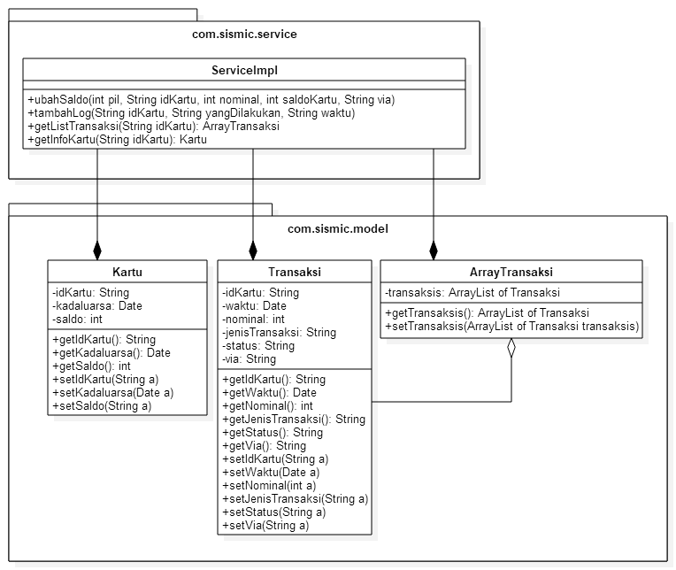

Gambar III‑21 Diagram Kelas SISMIC

Bisa dilihat pada Gambar III‑21 di atas, diagram kelas SISMIC memiliki dua *package*, yaitu *package* com.sismic.service dan com.sismic.model. com.sismic.service adalah *package* yang berisi *methods* yang ada di *web service.* com.sismic.service hanya memiliki satu kelas, yaitu kelas ServiceImpl yang mengimplementasi *web service*. *Methods* ini akan menulis, mengubah, atau membaca basisdata SISMIC.

*Package* com.sismic.model adalah *package* yang berisi kelas Kartu dan Transaksi, yaitu kelas yang memodelkan entitas di basisdata SISMIC. Selain kelas Kartu dan Transaksi, *package* com.sismic.model memiliki kelas ArrayTransaksi, yaitu kelas untuk merepresentasikan array dari kelas Transaksi.

##### Diagram Kelas *Web Service* *Payment Gateway*

Diagram kelas *payment gateway* digunakan untuk *web service payment gateway* yang terhubung ke basisdata *payment gateway*. *Web service payment gateway* akan digunakan oleh aplikasi *smartphone*. *Web service payment gateway* menangani operasi-operasi yang berhubungan dengan basisdata *payment gateway*.

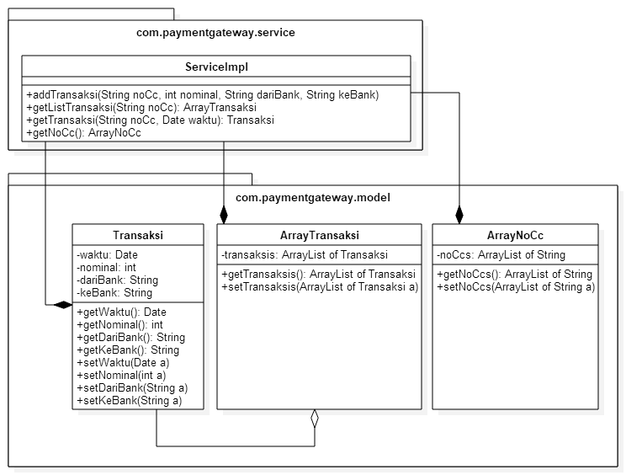

Gambar III‑22 Diagram Kelas *Payment Gateway*

Bisa dilihat pada Gambar III‑22 di atas, diagram kelas *Payment Gateway* memiliki dua *package*, yaitu *package* com.paymentgateway.service dan com.paymentgateway.model. com.paymentgateway.service adalah *package* yang berisi *methods* yang ada di *web service. Package* com.paymentgateway.service hanya memiliki satu kelas, yaitu kelas ServiceImpl yang mengimplementasi *web service*. *Methods* ini akan menulis, mengubah, atau membaca basisdata *payment gateway*.

*Package* com.paymentgateway.model adalah *package* yang berisi kelas Transaksi, yaitu kelas yang memodelkan entitas di basisdata *payment gateway*. Selain kelas Transaksi, *package* ini juga memiliki kelas ArrayTransaksi yang merepresentasikan array dari kelas Transaksi, dan kelas ArrayNoCc yang merepresentasikan array dari nomor kartu kredit yang berupa String.

##### Diagram Kelas *Web Service* *Merchant*

Diagram kelas *merchant* digunakan untuk *web service merchant* yang terhubung ke basisdata *merchant*. *Web service merchant* akan digunakan oleh aplikasi *smartphone* dan *merchant*. *Web service merchant* menangani operasi-operasi yang berhubungan dengan basisdata *merchant*.

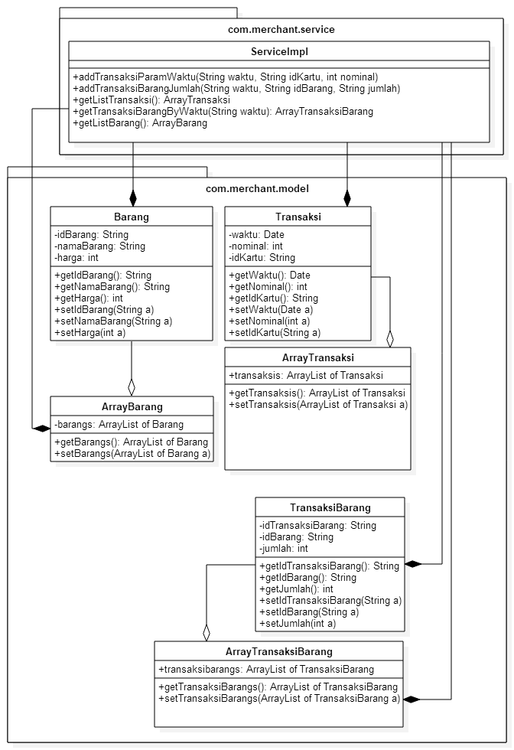

Gambar III‑23 Diagram Kelas *Merchant*

Bisa dilihat pada Gambar III‑23 di atas, diagram kelas *Merchant* memiliki dua *package*, yaitu *package* com.merchant.service dan com.merchant.model. com.merchant.service adalah *package* yang berisi *methods* yang ada di *web service.* com.merchant.service hanya memiliki satu kelas, yaitu kelas ServiceImpl yang mengimplementasi *web service*. *Methods* ini akan menulis, mengubah, atau membaca basisdata *merchant*.

*Package* com.merchant.model adalah *package* yang berisi kelas Barang, Transaksi, dan TransaksiBarang, yaitu kelas yang memodelkan entitas di basisdata *merchant*. Selain itu, *package* ini juga memiliki kelas ArrayBarang yang merepresentasikan array dari kelas Barang, ArrayTransaksi yang merepresentasikan array dari kelas Transaksi, dan kelas ArrayTransaksiBarang yang merepresentasikan array dari kelas TransaksiBarang.

### Rancangan Keamanan SISMIC

Subbab ini meliputi pembahasan tentang aspek keamanan SISMIC, enkripsi dan dekripsi pada SISMIC, dan manajemen dan distribusi kunci pada SISMIC.

#### Aspek Keamanan SISMIC

Seperti yang disebutkan pada subbab sebelumnya, ada beberapa aspek keamanan yang harus dicapai oleh SISMIC agar SISMIC dapat disebut sebagai sistem *micropayment* yang aman. Berikut ini adalah cara bagaimana agar aspek keamanan SISMIC dapat terpenuhi:

* *Confidentiality*
  + Mengubah *key* A dan *key* B dari semua sektor di kartu SISMIC dengan manajemen kuncinya diatur di SAM sehingga data yang ada pada sistem tidak mudah diakses oleh orang yang tidak berhak. *Key* A dan *key* B digunakan untuk membaca dan menulis kartu. Jika *key* A dan *key* B tersebut diganti, pihak yang ingin mengakses data sulit mengetahui *key* A dan *key* B tersebut sehingga pihak tersebut kesulitan mengakses data yang ada di SISMIC.
  + Melindungi basisdata SISMIC dengan enkripsi dan *password* sehingga data yang ada pada sistem tidak mudah dibaca oleh pihak yang tidak berhak. Pada tugas akhir ini, pengamanan di basisdata tidak diimplementasi.
* *Integrity*
  + Menerapkan enkripsi dan dekripsi pada SISMIC
  + Pencatatan (*logging*) segala aktivitas yang terjadi di SISMIC pada mesin EDC sehingga *merchant* dapat memintahasil pembayaran transaksi yang terjadi ke penerbit kartu sesuai dengan transaksi yang pernah terjadi.
* *Availability*
  + Membuat sistem cadangan redundan sehingga jika sistem utama ada gangguan, ada sistem cadangan yang dapat menggantikannya. Pada tugas akhir ini, sistem cadangan redundan tidak diimplementasi.
* *Authentication*
  + Menerapkan *digital signature* agar transaksi hanya dapat terjadi jika menggunakan *hardware* ataupun *software* yang resmi dikeluarkan oleh penerbit kartu.
* *Authorization*
  + *Key* A atau *key* B yang digunakan untuk melakukan transaksi dengan kartu SISMIC berbeda-beda tiap pihak (*merchant*, penerbit kartu, dan pemilik kartu) sehingga pihak-pihak tersebut melakukan transaksi sesuai perannya.
* *Accountability* dan *Non-repudiation*
  + Pencatatan (*logging*) segala aktivitas yang terjadi di SISMIC agar sehingga tidak ada pihak yang dapat menyanggah transaksi yang telah dilakukannya ataupun mengaku telah melakukan transaksi yang telah dilakukannya.

#### Manajemen dan Distribusi Kunci

Pada SISMIC, manajemen dan distribusi kunci akan diatur pada *Secure Access Module* (SAM). SAM akan menyimpan dan mengolah kunci-kunci yang ada pada SISMIC seperti *key* A untuk membaca kartu, *key* B untuk menulis kartu, kunci AES untuk enkripsi dan dekripsi kartu. SAM sudah memiliki sistem kriptografi sendiri sehingga kunci-kunci yang tersimpan di dalam SAM akan aman. SAM memiliki kunci master yang dapat diturunkan menjadi kunci-kunci lain yang dapat digunakan untuk baca atau tulis kartu, yaitu *key* A, dan untuk enkripsi, yaitu kunci AES.

Kunci AES diturunkan dari kunci master menggunakan algoritma PBKDF2. Kunci AES pada tugas akhir ini berukuran 16 bytes dan diturunkan dengan algoritma PBKDF2 dengan pengulangan 1000 kali. Salt yang digunakan untuk penurunan kunci menggunakan algoritma PBKDF2 adalah ID kartu SISMIC berukuran 8 bytes disatukan dengan bilangan random berukuran 12 bytes. Setelah itu, hasil konkatenasi tersebut akan di-XOR dengan bilangan random berukuran 20 bytes.

*Key* A dan *key* B juga diturunkan dari kunci master menggunakan algoritma PBKDF2, sama seperti kunci AES. *Key* A dan *key* B tiap sektor pada kartu SISMIC akan berbeda-beda, *key* A dan *key* B satu kartu SISMIC dengan kartu SISMIC yang lain juga akan berbeda. *Key* A atau *key* B berukuran 6 bytes, namun kunci turunan yang dihasilkan akan berukuran 16 bytes. Kunci turunan ini akan dipotong menjadi 6 bytes sebagai *key* A. *Key* A atau *key* B diturunkan dari kunci master menggunakan algoritma PBKDF2 dengan pengulangan 1000 kali. Salt yang digunakan adalah konkatenasi antara ID kartu SISMIC berukuran 8 bytes, posisi sektor kartu yang akan dibuat kuncinya yang berukuran 1 bytes, dan bilangan random berukuran 11 bytes yang di-XOR dengan bilangan random berukuran 20 bytes. Pada tugas akhir ini, SAM akan disimulasikan dengan disimpan pada aplikasi dalam bentuk *file* .txt karena keterbatasan alat.

*Key* A dan *key* B akan berbeda-beda untuk tiap *merchant*. Contohnya, *key* A dan *key* B untuk *merchant* A akan berbeda dengan *key* A dan *key* B untuk *merchant* B. Hal ini dilakukan agar tiap *merchant* tidak dapat menyanggah transaksi yang pernah dilakukannya ataupun menuduh pihak lain yang melakukan transaksi. *Key* A dan *key* B untuk tiap *merchant* didapat dari menurunkan kunci master menggunakan algoritma PBKDF2. Hasil dari turunan ini berukuran 20 *bytes*. Hasil turunan ini akan dipotong menjadi 6 *bytes* untuk menjadi *key* A dan *key* B. *Key* A atau *key* B untuk masing-masing *merchant* diturunkan dari kunci master menggunakan algoritma PBKDF2 dengan pengulangan 1000 kali. Salt yang digunakan adalah konkatenasi antara ID kartu SISMIC berukuran 8 bytes, posisi sektor kartu yang akan dibuat kuncinya yang berukuran 1 bytes, dan bilangan random berukuran 11 bytes yang di-XOR dengan bilangan random berukuran 20 bytes, lalu di-XOR kembali dengan ID *merchant* yang berukuran 20 *bytes*.

#### Enkripsi dan Dekripsi pada SISMIC

Enkripsi dan dekripsi pesan yang akan digunakan pada SISMIC menggunakan algoritma AES. Pesan yang dienkripsi akan diberi *digital signature* dengan menggunakan algoritma ECDSA. Tujuan pemberian *digital signature* ini adalah agar sistem mengetahui apakah pesan berasal dari pihak yang benar atau tidak, jika berasal dari pihak yang tidak seharusnya, pengiriman pesan akan digagalkan sehingga tidak akan terjadi transaksi apapun.

Pesan yang akan dikirim ke mesin pembaca kartu SISMIC akan dienkripsi dahulu menggunakan algoritma AES. Enkripsi ini akan membutuhkan kunci AES. Kunci AES didapatkan dari kunci turunan yang disimpan di dalam SAM, seperti yang telah dijelaskan di sub subbab sebelumnya. Kunci AES ini akan digunakan untuk mengenkripsi dan juga mengdekripsi pesan.

Setelah dienkripsi, pesan tersebut akan diberi *digital signature* menggunakan kunci privat yang dibuat dari aplikasi SISMIC. Aplikasi SISMIC ini akan membuat kunci privat dan kunci publik. Lalu, pesan akan dikirim ke mesin pembaca kartu. Mesin pembaca kartu akan memverifikasi pesan dengan memeriksa *digital signature* yang berada di pesan yang terenkripsi. Verifikasi akan menggunakan kunci publik. Jika *digital signature* terbukti berasal dari pihak yang benar, pesan akan didekripsi menggunakan kunci AES dan instruksi seperti baca saldo, transaksi pembelian, ataupun transaksi *top-up* saldo dapat dilakukan. Aspek keamanan yang dilindungi dengan enkripsi dan dekripsi ini adalah *integrity*.

#### Log *Offline* di Mesin Pembaca Kartu SISMIC

Pada mesin EDC yang berada di *merchant* ataupun mesin ATM, mesin pembaca kartu SISMIC menyimpan log transaksi kartu SISMIC milik pemilik kartu, baik transaksi *top-up* atau pembelian. Log ini bersifat *offline* tersimpan di dalam mesin pembaca kartu SISMIC. Log ini dilindungi dengan enkripsi menggunakan algoritma AES, dan kuncinya akan tersimpan di SAM, sehingga pihak *merchant* ataupun bank tidak bisa sembarangan mengutak-atik log ini. Isi log ini adalah ID kartu dari pemilik kartu yang melakukan transaksi, waktu transaksi, status, transaksi yang dilakukan, via, dan nominal. Tidak hanya transaksi *top-up* ataupun pembelian yang disimpan di log, operasi baca saldo dan lihat masa berlaku juga akan disimpan. Log ini berfungsi agar *merchant* dapat meminta pembayaran hasil transaksi pembelian pemilik kartu ke penerbit kartu dan begitu juga sebaliknya, agar penerbit kartu dapat meminta pembayaran hasil transaksi *top-up* kartu ke *merchant*. Log *offline* ini akan disimpan dengan diekripsi terlebih dahulu menggunakan algoritma AES yang kuncinya disimpan di SAM sehingga log ini tidak dapat dipalsukan oleh *merchant*.

# IMPLEMENTASI

## Arsitektur SISMIC

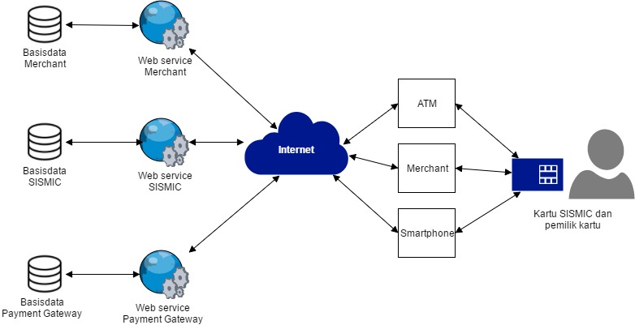

Gambar IV‑1 Arsitektur SISMIC

Gambar IV‑1 adalah arsitektur SISMIC. Arsitektur SISMIC terdiri dari tiga basisdata yang berbeda, tiga *web service* yang berbeda, aplikasi ATM, aplikasi mesin EDC, aplikasi *smartphone* milik SISMIC, aplikasi *smartphone* milik *merchant*, dan kartu SISMIC. Tiga basisdata adalah basisdata milik SISMIC, basisdata milik *merchant*, dan basisdata milik *payment gateway*. Masing-masing basisdata akan dioperasikan oleh *web service* SISMIC, *web service merchant*, dan *web service payment gateway*. Ada empat aplikasi yang ada pada SISMIC, yaitu aplikasi *smartphone* SISMIC dan *merchant*, ATM, dan *merchant. Web service* SISMIC digunakan oleh seluruh aplikasi yang ada di SISMIC. Sedangkan *Web service merchant* digunakan oleh aplikasi *smartphone* milik *merchant* danaplikasi *merchant.* *Web service payment gateway* digunakan oleh aplikasi *smartphone* SISMIC. Kartu SISMIC milik pemilik kartu dapat digunakan untuk membeli barang ataupun *top-up* saldo dengan menggunakan aplikasi *smartphone* SISMIC dan *merchant*, ATM, dan *merchant.*

## Pemilihan Kakas dan *Library*

Implementasi tugas akhir menggunakan beberapa kakas dan *library*. Berikut ini adalah kakas dan *library* yang digunakan pada tugas akhir:

1. IDE NetBeans yang digunakan untuk mengimplementasi tugas akhir menggunakan bahasa Java.
2. Basisdata SISMIC, basisdata *merchant*, dan basisdata *payment gateway* menggunakan NoSQL dan disimpan *online* di Firebase. *Library* Firebase yang digunakan pada tugas akhir ini adalah versi 2.5.2.
3. CFX JAXWS untuk Heroku yang dibuat oleh Chamerling (https://github.com/chamerling/heroku-cxf-jaxws). *Library* ini digunakan agar *web service* SISMIC, *merchant*, dan *payment gateway* dapat berjalan di Heroku.
4. API Java Smart Card I/O untuk kartu SISMIC dan mesin pembaca kartu SISMIC. API ini digunakan agar program dapat membaca ataupun menulis kartu SISMIC.
5. *Library* Bouncy Castle untuk implementasi enkripsi dan dekripsi menggunakan algoritma PBKDF2, AES, dan ECDSA.

## Lingkungan Implementasi

SISMIC akan diimplementasi pada lingkungan sebagai berikut:

* + - 1. Sistem operasi: Windows 10 64-bit
      2. Bahasa pemrograman: Java
      3. Basisdata: NoSQL dengan disimpan di Firebase
      4. *Web Service*: CXF JAXWS di Heroku

## Hasil Implementasi

Sub subbab ini meliputi pembahasan tentang tampilan hasil implementasi dan analisis hasil implementasi.

### Tampilan Hasil Implementasi

Sub subbab ini meliputi pembahasan tentang tampilan hasil implementasi dan analisis hasil implementasi pada aplikasi *smartphone* SISMIC dan *merchant,* ATM, dan *merchant*.

#### Aplikasi *Smartphone* SISMIC

Aplikasi *smartphone* SISMIC dapat melakukan hal-hal berikut ini:

1. Melakukan *top-up* saldo kartu SISMIC
2. Melihat saldo kartu SISMIC
3. Melihat masa berlaku kartu SISMIC
4. Melihat riwayat transaksi kartu SISMIC

Aplikasi *smartphone* SISMIC pada tugas akhir ini tidak diimplementasi.

#### Aplikasi Smartphone Merchant

Aplikasi *smartphone merchant* dapat melakukan transaksi pembelian menggunakan kartu SISMIC. Barang-barang yang dapat dibeli adalah barang yang dijual oleh *merchant* yang bersangkutan. Aplikasi *smartphone* pada tugas akhir ini tidak diimplementasi.

#### Aplikasi ATM

Aplikasi ATM yang disimulasikan melalui *desktop* dapat melakukan hal-hal berikut ini:

1. Melakukan *top-up* saldo kartu SISMIC
2. Melihat saldo kartu SISMIC
3. Melihat masa berlaku kartu SISMIC

Berikut ini adalah tampilan-tampilan yang ada pada aplikasi ATM. Gambar IV‑2 berikut ini adalah tampilan menu utama dari aplikasi ATM. Bisa dilihat, ada tiga pilihan menu, yaitu menu “Lihat Saldo” untuk melihat saldo SISMIC, menu “Lihat Masa Berlaku” untuk melihat masa berlaku kartu SISMIC, dan menu “Top-Up Saldo” untuk *top-up* saldo kartu SISMIC.

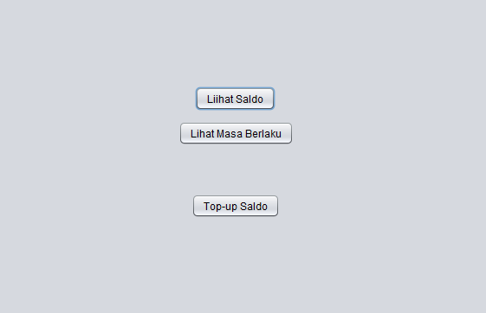

Gambar IV‑2 Menu Utama Aplikasi ATM

Gambar IV‑3 di bawah ini adalah menu “Lihat Saldo” pada apikasi ATM. Pada menu ini, saldo kartu SISMIC ditampilkan pada layar. Tombol “Kembali ke Menu Utama” adalah tombol untuk kembali ke menu utama aplikasi ATM.

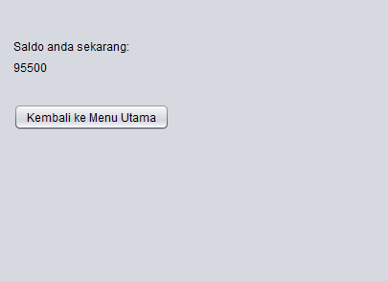

Gambar IV‑3 Menu Lihat Saldo Aplikasi ATM

Gambar IV‑4 di bawah ini adalah menu “Lihat Masa Berlaku”. Pada menu ini, tanggal masa berlaku kartu SISMIC ditampilkan pada layar. Tombol “Kembali ke Menu Utama” adalah tombol untuk kembali ke menu utama aplikasi ATM.

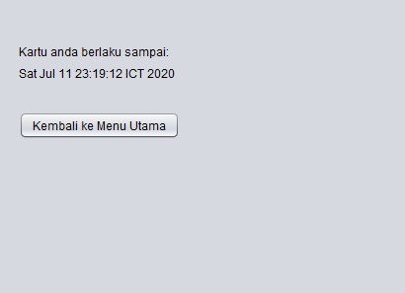

Gambar IV‑4 Menu Lihat Masa Berlaku Aplikasi ATM

Gambar IV‑5 di bawah ini adalah menu “Top-Up Saldo”. Pada menu ini, saldo kartu SISMIC ditampilkan pada layar. Selain itu, form *top-up* saldo juga ditampilkan. Tombol “Submit” adalah tombol untuk melakukan *top-up* saldo. Lalu, tombol “Kembali ke Menu Utama” adalah tombol untuk kembali ke menu utama aplikasi ATM.

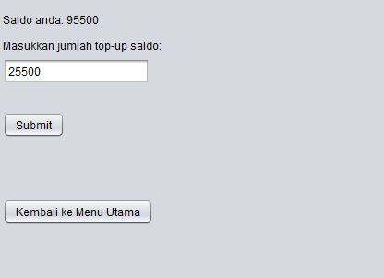

Gambar IV‑5 Menu Top-Up Saldo Aplikasi ATM

Gambar IV‑6 adalah tampilan layar setelah berhasil melakukan *top-up* saldo SISMIC. Tombol “Kembali ke Menu Utama” adalah tombol untuk kembali ke menu utama aplikasi ATM.

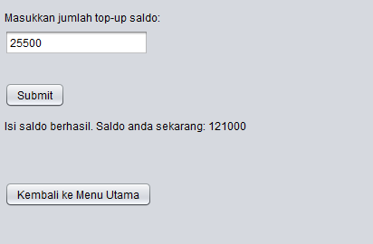

Gambar IV‑6 Menu Top-Up Saldo Aplikasi ATM Setelah Top-Up

#### Aplikasi *Merchant*

Aplikasi *merchant* yang disimulasikan melalui *desktop* dapat melakukan hal-hal berikut ini:

1. Melakukan transaksi pembelian menggunakan kartu SISMIC
2. Melakukan *top-up* saldo kartu SISMIC
3. Melihat saldo kartu SISMIC
4. Melihat masa berlaku kartu SISMIC

Berikut ini adalah tampilan-tampilan yang ada pada aplikasi *merchant*. Gambar Gambar IV‑7 berikut ini adalah tampilan menu utama dari aplikasi *merchant*. Bisa dilihat, ada lima pilihan menu, yaitu menu “Beli Barang” untuk melakukan transaksi pembelian, menu “Ice Skating” untuk melakukan transaksi pembelian dengan parameter, menu “Top-Up Saldo” untuk *top-up* saldo kartu SISMIC, menu “Lihat Saldo” untuk melihat saldo SISMIC, dan menu “Lihat Masa Berlaku” untuk melihat masa berlaku kartu SISMIC

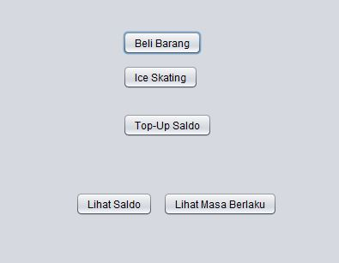

Gambar IV‑7 Menu Utama Aplikasi *Merchant*

Gambar IV‑8 di bawah ini adalah menu “Beli Barang”. Menu “Beli Barang” adalah menu untuk melakukan transaksi pembelian. Pada menu ini, saldo kartu SISMIC ditampilkan pada layar. Selain itu, form untuk menuliskan nominal transaksi pembelian yang akan dilakukan juga ditampilkan. Tombol “Submit” adalah tombol untuk melakukan transaksi pembelian. Lalu, tombol “Kembali ke Menu Utama” adalah tombol untuk kembali ke menu utama aplikasi *merchant*.

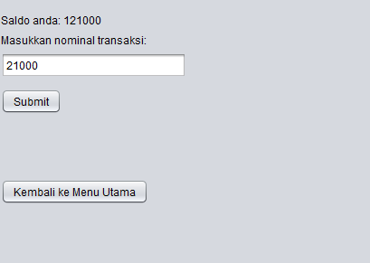

Gambar IV‑8 Menu Beli Barang Aplikasi *Merchant*

Gambar IV‑9 adalah tampilan layar setelah berhasil melakukan transaksi pembelian. Tombol “Kembali ke Menu Utama” adalah tombol untuk kembali ke menu utama aplikasi *merchant*.

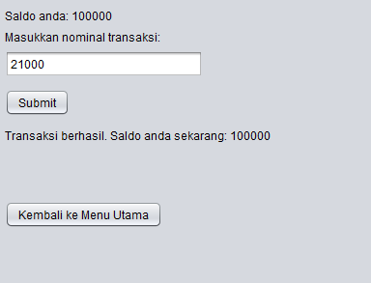

Gambar IV‑9 Menu Beli Barang Aplikasi *Merchant* Setelah Transaksi

Gambar IV‑10 di bawah ini adalah menu “Ice Skating”. Menu “Ice Skating” adalah menu untuk melakukan transaksi pembelian menggunakan parameter, contohnya adalah bermain *ice skating* dengan pembayaran menggunakan kartu SISMIC. Contoh parameter untuk aplikasi ini adalah waktu.

Pada menu ini, saldo kartu SISMIC ditampilkan pada layar. Instruksi untuk melakukan transaksi menggunakan kartu SISMIC muncul di layar. Selain itu, tarif bermain *ice skating* per jam juga ditampilkan. Tombol “Submit” adalah tombol untuk memulai perhitungan waktu bermain. Lalu, tombol “Kembali ke Menu Utama” adalah tombol untuk kembali ke menu utama aplikasi *merchant*.

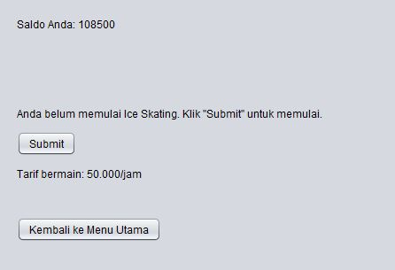

Gambar IV‑10 Menu Ice Skating Aplikasi *Merchant*

Gambar IV‑16 adalah tampilan layar setelah menekan tombol “Submit” pada menu “Ice Skating”. Tombol “Kembali ke Menu Utama” adalah tombol untuk kembali ke menu utama aplikasi *merchant*.

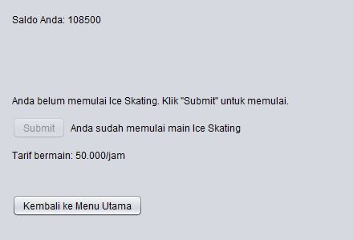

Gambar ‑ Menu Ice Skating Aplikasi *Merchant* Setelah Menekan Submit

Gambar IV‑12 di bawah ini adalah menu “Ice Skating” setelah selesai bermain dengan menyentuhkan kartu SISMIC pada mesin EDC. Saldo kartu pemilik kartu, total yang harus dibayar, dan durasi bermain *ice skating* pemilik kartu ditampilkan dilayar. Instruksi untuk melakukan pembayaran dengan menekan tombol ”Submit” juga muncul di layar.

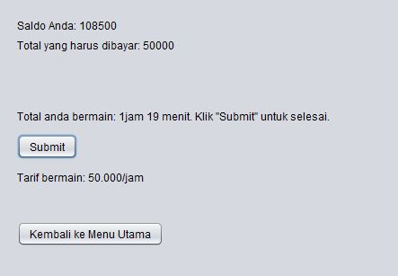

Gambar IV‑12 Menu Ice Skating Aplikasi *Merchant* Setelah Selesai Bermain

Gambar IV‑13 di bawah ini adalah menu “Ice Skating” setelah selesai bermain dan akan membayar dengan menekan tombol “Submit”. Saldo pemilik kartu yang berkurang akan ditampilkan di layar dan pemberitahuan bahwa permainan *ice skating* pemilik kartu telah selesai juga muncul.

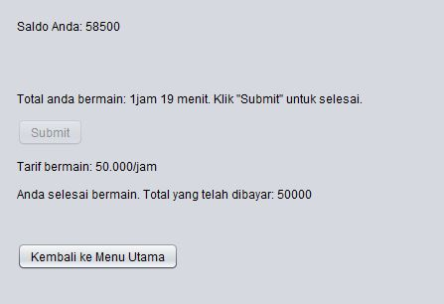

Gambar IV‑13 Menu Ice Skating Aplikasi *Merchant* Ketika Membayar

Gambar IV‑14 di bawah ini adalah peringatan di menu “Ice Skating” setelah selesai bermain dan akan membayar akan tetapi saldo pemilik kartu tidak cukup untuk melakukan transaksi. Pada tugas akhir ini, tarif *ice skating* tarif satu jam dan per jamnya adalah Rp.50.000,00.

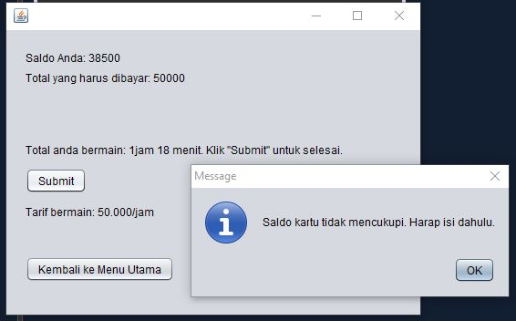

Gambar IV‑14 Menu Ice Skating Aplikasi Merchant Apabila Saldo Tidak Mencukupi

Gambar IV‑15 di bawah ini adalah menu “Top-Up Saldo”. Pada menu ini, saldo kartu SISMIC ditampilkan pada layar. Selain itu, form *top-up* saldo juga ditampilkan. Tombol “Submit” adalah tombol untuk melakukan *top-up* saldo. Lalu, tombol “Kembali ke Menu Utama” adalah tombol untuk kembali ke menu utama aplikasi *merchant*.

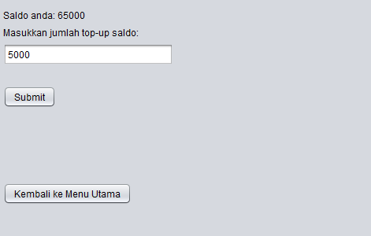

Gambar IV‑15 Menu Top-Up Saldo Aplikasi *Merchant*

Gambar IV‑16 adalah tampilan layar setelah berhasil melakukan *top-up* saldo SISMIC. Tombol “Kembali ke Menu Utama” adalah tombol untuk kembali ke menu utama aplikasi *merchant*.

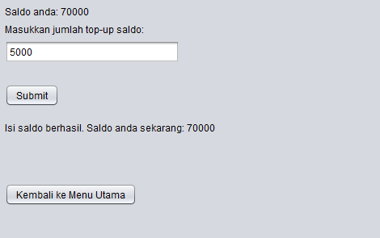

Gambar IV‑16 Menu Top-Up Saldo Aplikasi *Merchant* Setelah *Top-Up*

Gambar IV‑17 di bawah ini adalah menu “Lihat Saldo” pada apikasi *merchant*. Pada menu ini, saldo kartu SISMIC ditampilkan pada layar. Tombol “Kembali ke Menu Utama” adalah tombol untuk kembali ke menu utama aplikasi *merchant*.

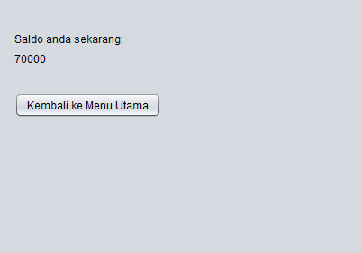

Gambar IV‑17 Menu Lihat Saldo Aplikasi *Merchant*

Gambar IV‑18 di bawah ini adalah menu “Lihat Masa Berlaku”. Pada menu ini, tanggal masa berlaku kartu SISMIC ditampilkan pada layar. Tombol “Kembali ke Menu Utama” adalah tombol untuk kembali ke menu utama aplikasi *merchant*.



Gambar IV‑18 Menu Lihat Masa Berlaku Aplikasi *Merchant*

### Analisis Hasil Implementasi

Sub subbab ini meliputi pembahasan tentang analisis hasil implementasi dari aplikasi *smartphone* SISMIC, aplikasi *smartphone merchant*, aplikasi ATM, dan aplikasi *merchant*.

#### Aplikasi *Smartphone* SISMIC

Aplikasi *smartphone* pada tugas akhir ini tidak diimplementasi.

#### Aplikasi Smartphone Merchant

Aplikasi *smartphone* pada tugas akhir ini tidak diimplementasi.

#### Aplikasi ATM

Pengujian fungsionalitas dilakukan untuk menganalisis hasil implementasi aplikasi ATM. Tabel IV‑1 berikut ini adalah analisis hasil implementasi dari aplikasi ATM.

Tabel IV‑1 Analisis Hasil Implementasi Aplikasi ATM

| No | Fitur | Hasil yang Diharapkan | Hasil |
| --- | --- | --- | --- |
| 1 | Melakukan *top-up* saldo kartu SISMIC | Program dapat menambah saldo kartu SISMIC dan menampilkan saldo kartu SISMIC di layar | Program berhasil menambah saldo kartu SISMIC dan menampilkan saldo di layar |
| 2 | Melihat saldo kartu SISMIC | Program dapat menampilkan saldo kartu SISMIC di layar | Program berhasil menampilkan saldo kartu SISMIC di layar |
| 3 | Melihat masa berlaku kartu SISMIC | Layar program dapat menampilkan masa berlaku kartu SISMIC di layar | Program berhasil menampilkan masa berlaku kartu SISMIC di layar |

#### Aplikasi *Merchant*

Pengujian fungsionalitas dilakukan untuk menganalisis hasil implementasi aplikasi *merchant*. Tabel IV‑2 berikut ini adalah analisis hasil implementasi dari aplikasi *merchant*.

Tabel IV‑2 Analisis Hasil Implementasi Aplikasi *Merchant*

| No | Fitur | Hasil yang Diharapkan | Hasil |
| --- | --- | --- | --- |
| 1 | Melakukan transaksi pembelian menggunakan kartu SISMIC | Program dapat mengurangi saldo kartu SISMIC dan menampilkan saldo kartu SISMIC di layar | Program berhasil mengurangi saldo kartu SISMIC dan menampilkan saldo kartu SISMIC di layar |
| 2 | Menunjukkan saldo kartu SISMIC setelah melakukan transaksi pembelian | Program dapat menampilkan saldo kartu SISMIC di layar | Program berhasil menampilkan saldo kartu SISMIC di layar |
| 3 | Melakukan *top-up* saldo kartu SISMIC | Program dapat menambah saldo kartu SISMIC dan menampilkan saldo kartu SISMIC di layar | Program berhasil menambah saldo kartu SISMIC dan menampilkan saldo kartu SISMIC di layar |
| 4 | Melihat saldo kartu SISMIC | Layar program dapat menampilkan masa berlaku kartu SISMIC di layar | Program berhasil menampilkan masa berlaku kartu SISMIC di layar |
| 5 | Melihat masa berlaku kartu SISMIC | Layar program dapat menampilkan masa berlaku kartu SISMIC di layar | Program berhasil menampilkan masa berlaku kartu SISMIC di layar |

# Pengujian

## Tujuan dan Batasan Pengujian

Tujuan pengujian pada tugas akhir ini adalah untuk membuktikan bahwa fungsionalitas aplikasi ATM, *merchant*, dan penerbit kartu dapat berjalan dengan baik dan benar. Batasan pengujian pada tugas akhir ini adalah tidak menguji celah keamanan karena tugas akhir ini merancang keamanan dari sistem *micropayment*, sehingga aplikasi yang dibuat tidak mengimplementasi semua aspek keamanannya. Aspek keamanan yang diimplementasi adalah log *offline* pada mesin pembaca kartu SISMIC dan pengubahan *key* A dan *key* B pada kartu SISMIC. Implementasi kriptografi pada NFC *reader* membutuhkan ilmu *hardware* yang lebih dalam sehingga implementasi ini tidak dilakukan.

## Perangkat dan Lingkungan Pengujian

Perangkat yang digunakan untuk melakukan pengujian tugas akhir ini adalah NFC *reader*. Pengujian dilakukan pada lingkungan sebagai berikut:

* + - 1. Sistem operasi: Windows 10 64-bit
      2. Bahasa pemrograman: Java
      3. Basisdata: NoSQL dengan disimpan di Firebase
      4. *Web Service*: CXF JAXWS di Heroku

## Strategi Pengujian

Pada tugas akhir ini, pengujian dilakukan dengan strategi *top down testing*, yaitu pengujian dimulai dari bagian program di level atas, yaitu dari menu utama lalu berlanjut ke level di bawahnya, yaitu submenu-submenu yang ada. Hal ini dilakukan agar *bug* lebih cepat dan mudah ditemukan di awal.

Pengujian dilakukan secara empirik menggunakan metode *blackbox*, yaitu menguji fungsionalitas program tanpa melihat kode program. Kasus uji yang dibuat pada tugas akhir ini berdasarkan spesifikasi fungsional aplikasi.

## Kasus, Skenario, dan Hasil Uji

Skenario pengujian pada tugas akhir ini terdiri dari skenario normal dan scenario alternatif. Skenario normal adalah ketika saldo memenuhi syarat untuk di-*top-up*, yaitu jumlah saldo sebelum atau sesudah *top-up* tidak melebihi Rp1.000.000,00 atau saldo memenuhi syarat untuk melakukan transaksi pembelian, yaitu nominal transaksi pembelian minimal Rp500,00 dan maksimal Rp1.000.000,00 atau saldo mencukupi untuk melakukan transaksi pembelian. Skenario alternatif adalah ketika saldo dan nominal transaksi pembelian tidak memenuhi syarat untuk melakukan transaksi.

Kasus uji, skenario, dan hasil uji dari pengujian fungsionalitas aplikasi ATM dapat dilihat pada lampiran C. Kasus uji untuk aplikasi ATM ada tiga butir. Garis besar kasus uji dan skenario pengujian pada aplikasi ATM adalah sebagai berikut:

Kasus Uji: Pengujian *top-up* saldo kartu

Masukan:

Saldo awal: 0, 25.000, 95.000, atau 1.000.000

Nominal saldo yang akan diisi: 0, 5.000, 10.000, 50.000, atau 1.000.000

Skenario:

Buka aplikasi ATM

Tempelkan kartu SISMIC pada mesin pembaca kartu SISMIC

Pilih menu “Top-Up Saldo”

Masukkan nominal *top-up* saldo pada *textfield*

* + - Dengan saldo awal 0, *textfield* nominal *top-up* saldo diisi dengan bilangan sebagai berikut:
      * Skenario normal: 10.000, 50.000, atau 1.000.000
      * Skenario alternatif: 0 atau 5.000
    - Dengan saldo awal 25.000, *textfield* nominal *top-up* saldo diisi dengan bilangan sebagai berikut:
      * Skenario normal: 10.000 atau 50.000
      * Skenario alternatif: 0, 5.000, atau 1.000.000
    - Dengan saldo awal 95.000, *textfield* nominal *top-up* saldo diisi dengan bilangan sebagai berikut:
      * Skenario normal: 10.000 atau 50.000
      * Skenario alternatif: 0, 5.000, atau 1.000.000
    - Dengan saldo awal 1.000.000, *textfield* nominal *top-up* saldo diisi dengan bilangan sebagai berikut:
      * Skenario alternatif: 0, 5.000, 10.000, 50.000, atau 1.000.000

Klik tombol “Submit”

Keluaran yang diharapkan:

Skenario normal: berhasil melakukan *top-up* saldo

Skenario alternatif: muncul peringatan

Kasus Uji: Pengujian lihat saldo kartu SISMIC

Masukan: -

Skenario normal:

Buka aplikasi ATM

Tempelkan kartu SISMIC pada mesin pembaca kartu SISMIC

Pilih menu “Lihat Saldo”

Keluaran yang diharapkan:

Skenario normal: Muncul saldo kartu SISMIC di layar

Kasus Uji: Pengujian lihat masa berlaku kartu SISMIC

Masukan: -

Skenario normal:

Buka aplikasi ATM

Tempelkan kartu SISMIC pada mesin pembaca kartu SISMIC

Pilih menu “Lihat Masa Berlaku”

Keluaran yang diharapkan:

Skenario normal: Muncul masa berlaku kartu SISMIC di layar

Kasus uji, skenario, dan hasil uji dari pengujian fungsionalitas aplikasi *merchant* dapat dilihat pada lampiran C. Kasus uji untuk aplikasi ATM ada lima butir. Garis besar kasus uji dan skenario pengujian pada aplikasi *merchant* adalah sebagai berikut:

1. Kasus Uji: Pengujian transaksi pembelian tanpa parameter menggunakan kartu SISMIC

Masukan:

Saldo awal: 0, 20.000, 1.000.000

Nominal pembelian: 0, 400, 500, 20.000, 75.000, 1.000.000, atau 1.000.001

Skenario:

Buka aplikasi ATM

Tempelkan kartu SISMIC pada mesin pembaca kartu SISMIC

Pilih menu “Beli Barang”

Masukkan nominalpembelian pada *textfield*

* + - Dengan saldo awal 0, *textfield* nominal pembelian barang diisi dengan bilangan sebagai berikut:
      * Skenario alternatif: 0, 400, 500, 20.000, 75.000, 1.000.000, atau 1.000.001
    - Dengan saldo awal 20.000, *textfield* nominal *top-up* saldo diisi dengan bilangan sebagai berikut:
      * Skenario normal: 500, 20.000
      * Skenario alternatif: 0, 400, 75.000, 1.000.000, atau 1.000.001
    - Dengan saldo awal 1.000.000, *textfield* nominal *top-up* saldo diisi dengan bilangan sebagai berikut:
      * Skenario normal: 500, 20.000, 75.000, 1.000.000
      * Skenario alternatif: 0, 400, atau 1.000.001

Klik tombol “Submit”

Keluaran yang diharapkan:

Skenario normal: berhasil melakukan transaksi pembelian

Skenario alternatif: muncul peringatan

1. Kasus Uji: Pengujian transaksi pembelian dengan parameter menggunakan kartu SISMIC

Masukan:

Saldo awal:

* + - Skenario normal: 50.000
    - Skenario alternatif: 20.000

Nominal pembelian: 50.000 (tarif *ice skating* selama 1 jam)

Skenario:

Buka aplikasi ATM

Tempelkan kartu SISMIC pada mesin pembaca kartu SISMIC

Pilih menu “Ice Skating”

Klik tombol “Submit”

Keluar dari aplikasi *merchant*

Lepaskan kartu SISMIC dari mesin pembaca kartu SISMIC

Buka aplikasi *merchant*

Tempelkan kartu SISMIC pada mesin pembaca kartu SISMIC

Pilih menu “Ice Skating

Klik tombol “Submit”

Keluaran yang diharapkan:

Skenario normal: berhasil melakukan transaksi pembelian

Skenario alternatif: muncul peringatan

1. Kasus Uji: Pengujian *top-up* saldo kartu

Masukan:

Saldo awal: 0, 25.000, 95.000, atau 1.000.000

Nominal saldo yang akan diisi: 0, 5.000, 10.000, 50.000, atau 1.000.000

Skenario:

Buka aplikasi ATM

Tempelkan kartu SISMIC pada mesin pembaca kartu SISMIC

Pilih menu “Top-Up Saldo”

Masukkan nominal *top-up* saldo pada *textfield*

* + - Dengan saldo awal 0, *textfield* nominal *top-up* saldo diisi dengan bilangan sebagai berikut:
      * Skenario normal: 10.000, 50.000, atau 1.000.000
      * Skenario alternatif: 0 atau 5.000
    - Dengan saldo awal 25.000, *textfield* nominal *top-up* saldo diisi dengan bilangan sebagai berikut:
      * Skenario normal: 10.000 atau 50.000
      * Skenario alternatif: 0, 5.000, atau 1.000.000
    - Dengan saldo awal 95.000, *textfield* nominal *top-up* saldo diisi dengan bilangan sebagai berikut:
      * Skenario normal: 10.000 atau 50.000
      * Skenario alternatif: 0, 5.000, atau 1.000.000
    - Dengan saldo awal 1.000.000, *textfield* nominal *top-up* saldo diisi dengan bilangan sebagai berikut:
      * Skenario alternatif: 0, 5.000, 10.000, 50.000, atau 1.000.000

Klik tombol “Submit”

Keluaran yang diharapkan:

Skenario normal: berhasil melakukan *top-up* saldo

Skenario alternatif: muncul peringatan

1. Kasus Uji: Pengujian lihat saldo kartu SISMIC

Masukan: -

Skenario normal:

Buka aplikasi ATM

Tempelkan kartu SISMIC pada mesin pembaca kartu SISMIC

Pilih menu “Lihat Saldo”

Keluaran yang diharapkan:

Skenario normal: Muncul saldo kartu SISMIC di layar

1. Kasus Uji: Pengujian lihat masa berlaku kartu SISMIC

Masukan: -

Skenario normal:

Buka aplikasi ATM

Tempelkan kartu SISMIC pada mesin pembaca kartu SISMIC

Pilih menu “Lihat Masa Berlaku”

Keluaran yang diharapkan:

Skenario normal: Muncul masa berlaku kartu SISMIC di layar

## Kesimpulan Hasil Uji

Hasil yang didapat dari pengujian fungsionalitas aplikasi ATM dan *merchant* untuk setiap kasus uji adalah diterima. Kasus uji yang diberikan ada skenario normal dan skenario alternatif. Skenario normal adalah pengujian ketika keadaan actor sesuai sebagaimana mestinya. Sedangkan skenario alternatif akan memunculkan berbagai peringatan seperti saldo yang tidak mencukupi, nominal *top-up* saldo yang tidak diperbolehkan, dan nominal transaksi pembelian yang tidak diperbolehkan.

Skenario yang dilakukan pengujian berbeda dengan perancangan. Pada perancangan transaksi pembelian, pemilik kartu seharusnya menempelkan kartu terlebih dahulu lalu melakukan transaksi. Namun, implementasi tugas akhir ini memiliki skenario pemilik kartu memilih menu transaksi pembelian dan memasukkan suatu nominal terlebih dahulu lalu menempelkan kartu. Hal ini dilakukan karena keterbatasan penulis dalam melakukan implementasi.

# Penutup

Dalam bab ini akan dibahas kesimpulan dan saran yang didapat dari pengerjaan tugas akhir ini.

## Kesimpulan

Kesimpulan yang didapat dari pengerjaan tugas akhir ini adalah sebagai berikut:

1. Perancangan sistem *micropayment* dengan menggunakan teknologi *near field communication* selesai dirancang.
2. Aplikasi ATM dan *merchant* berhasil dibuat sesuai fungsionalitas akan tetapi berbeda dari perancangan.
3. Aplikasi *smartphone* SISMIC dan aplikasi *smartphone merchant* tidak berhasil diimplementasi pada tugas akhir ini.
4. Aspek keamanan pada aplikasi yang dibuat pada tugas akhir ini tidak diuji aspek keamanannya.

## Saran

Saran yang diusulkan berdasarkan pengerjaan tugas akhir ini adalah sebagai berikut:

1. Implementasi perancangan diterapkan pada studi kasus yang lebih rinci dan nyata seperti implementasi transaksi pembelian dengan parameter diterapkan pada kasus pembayaran tol menggunakan kartu SISMIC.
2. Aplikasi *smartphone* SISMIC dan aplikasi *smartphone* SISMIC diimplementasi sesuai rancangan pada tugas akhir ini.
3. Implementasi transaksi pembelian pada aplikasi *merchant* dikembangkan sesuai perancangan, yaitu menyentuh kartu SISMIC setelah selesai memilih menu.
4. Perancangan akan lebih baik jika ditambah perancangan yang mengatasi apabila transaksi gagal dilakukan.
5. Pengembangan pada implementasi kriptografi untuk NFC *reader*. Jika implementasi ini dilakukan, aspek keamanan pada perancangan sistem *micropayment* menggunakan teknologi *near field communication* dapat diuji.
6. Selain aspek keamanan, perancangan sistem *micropayment* akan lebih baik jika memikirkan aspek *user-experience* sehingga pengguna yang menggunakan aplikasi yang ada pada sistem *micropayment* lebih mudah, nyaman, dan menarik. Aplikasi sistem *micropayment* ini akan memiliki daya tarik dan nilai jual yang lebih baik.

DAFTAR PUSTAKA

Chen, C.-H., Lin, I.-C., & Yang, C.-C. (2014). NFC Attacks Analysis and Survey.

Coskun, V., Ok, K., & Ozdenizci, B. (2013). *Professional NFC Application Development For Android™.* United Kingdom: John Wiley & Sons Ltd.

Gulati, V. P., & Srivastava, S. (2007). The Empowered Internet Payment Gateway. *Towards Next Generation E-government*, 98-107.

Igoe, T., Coleman, D., & Jepson, B. (2014). *Beginning NFC.* Sebastopol: O'Reilly.

Jara, A. J., Zamora, M. A., & S, A. F. (2009). Secure use of NFC in medical environments. 8.

Knudsen, J. (1998, May). Java Cryptography. O'Reilly.

Munir, R. (2004). Diktat Kuliah Kriptografi. Bandung, Indonesia.

NFC Forum. (2015). *NFC Forum - NFC Forum Specification Architecture*. Retrieved 12 3, 2015, from NFC Forum: http://nfc-forum.org/our-work/specifications-and-application-documents/specifications/

NFC Forum. (2015). *NFC Forum - NFC in Action.* Retrieved 12 3, 2015, from NFC Forum: http://nfc-forum.org/what-is-nfc/nfc-in-action/

NFC Forum. (2016, Desember 27). *What is NFC?* Retrieved from NFC Forum: http://nfc-forum.org/what-is-nfc/

Rankl, W., & Effing, W. (2010). Smart Card Handbook Fourth Edition. United Kingdom: John Wiley & Sons, Ltd.

Society, T. I. (2000). *RFC 2898 - PKCS #5: Password-Based Cryptography Specification Version 2.0.* Retrieved from IETF Tools: https://tools.ietf.org/html/rfc2898#section-5.2

Stallings, W. (2005). *Cryptography and Network Security: Principles and Practice, Fourth Edition.* New Jersey: Prentice Hall.

WhatIs.com. (2016, December 28). *What is micropayment? - Definition from WhatIs.com*. Retrieved from WhatIs.com: http://whatis.techtarget.com/definition/micropayment

Instruksi APDU untuk Operasi Tag NFC

* 1. Membaca Data *Reader/Writer Block* dari Tag NFC

Membaca *reader/writer block* dari *tag* NFC dapat dilakukan dengan mengirimkan instruksi APDU dari NFC *reader* ke *tag* NFC menggunakan CommandAPDU seperti *load* kunci atau autentikasi *block*, hanya berbeda instruksi APDU-nya saja. Instruksi APDU untuk membaca *reader/writer block* ada pada Tabel A‑1 berikut yang berukuran 5 *bytes*.

Tabel A‑1 Instruksi APDU Baca *Reader/Writer Block*

|  |  |  |  |  |
| --- | --- | --- | --- | --- |
| CLA (1 *byte*) | INS (1 *byte*) | P1 (1 *byte*) | P2 (1 *byte*) | Le (1 *byte*) |
| 0xFF | 0xB0 | 0x00 | *Reader/writer block* yang akan dibaca (0x00 ~ 0x3F) | Ukuran *bytes* yang akan dibaca (maksimal 16 *byte*, 0x00 ~ 0x10) |

Respon *tag* NFC setelah dikirim instruksi APDU untuk membaca *reader/writer block* terdiri dari 0 sampai 16 *bytes* data yang di baca, 1 *byte* SW1, dan 1 *byte* SW2. Apabila SW1 bernilai 0x90 dan SW2 bernilai 0x00, pembacaan *block* berhasil. Namun apabila SW1 bernilai 0x63 dan SW2 bernilai 0x00, pembacaan *block* gagal.

* 1. Membaca Data *Value Block* dari *Tag* NFC

Sama seperti *reader/writer block*, membaca *value block* dari *tag* NFC dapat dilakukan dengan mengirimkan instruksi APDU dari NFC *reader* ke *tag* NFC menggunakan CommandAPDU. Instruksi APDU untuk membaca *value block* ada pada Tabel A‑2 berikut.

Tabel A‑2 Instruksi APDU Baca *Value Block*

|  |  |  |  |  |
| --- | --- | --- | --- | --- |
| CLA (1 *byte*) | INS (1 *byte*) | P1 (1 *byte*) | P2 (1 *byte*) | Le (1 *byte*) |
| 0xFF | 0xB1 | 0x00 | *Value block* yang akan dibaca (0x00 ~ 0x3F) | 0x04 |

Respon *tag* NFC setelah dikirim instruksi APDU pada tabel xterdiri dari 4 *bytes* data yang di baca (berupa bilangan *signed long integer*), 1 *byte* SW1, dan 1 *byte* SW2. Apabila SW1 bernilai 0x90 dan SW2 bernilai 0x00, pembacaan *block* berhasil. Namun apabila SW1 bernilai 0x63 dan SW2 bernilai 0x00, pembacaan *block* gagal.

* 1. Menulis Data ke *Reader/Writer Block Tag* NFC

Menulis data ke *reader/writer block tag* NFC dapat dilakukan dengan mengirimkan instruksi APDU dari NFC *reader* ke *tag* NFC menggunakan CommandAPDU. Instruksi APDU untuk menulis *reader/writer block* ada pada Tabel A‑3 berikut.

Tabel A‑3 Instruksi APDU Tulis Data ke *Reader/Writer Block*

|  |  |  |  |  |  |
| --- | --- | --- | --- | --- | --- |
| CLA (1 *byte*) | INS (1 *byte*) | P1 (1 *byte*) | P2 (1 *byte*) | Lc (1 *byte*) | Data (6 *bytes*) |
| 0xFF | 0xD6 | 0x00 | *Reader/writer block* yang akan ditulis (0x00 ~ 0x3F) | Jumlah *bytes* yang akan ditulis (0x10) | Data yang akan ditulis |

Respon *tag* NFC setelah dikirim instruksi APDU untuk menulis *reader/writer block* terdiri dari 1 *byte* SW1 dan 1 *byte* SW2. Apabila SW1 bernilai 0x90 dan SW2 bernilai 0x00, penulisan *reader/writer* *block* berhasil. Namun apabila SW1 bernilai 0x63 dan SW2 bernilai 0x00, penulisan *reader/writer block* gagal.

* 1. Menulis Data ke *Value Block Tag* NFC

Menulis data ke *value block* dapat berupa *increment* atau *decrement*. *Increment* atau *decrement value block* dapat dilakukan dengan mengirimkan instruksi APDU dari NFC *reader* ke *tag* NFC menggunakan CommandAPDU. Instruksi APDU untuk menulis *reader/writer block* ada pada Tabel A‑4 berikut.

Tabel A‑4 Instruksi APDU Tulis Data ke *Value Block*

|  |  |  |  |  |  |  |
| --- | --- | --- | --- | --- | --- | --- |
| CLA (1 *byte*) | INS (1 *byte*) | P1 (1 *byte*) | P2 (1 *byte*) | Lc (1 *byte*) | Data (5 *bytes*) | |
| 0xFF | 0xD7 | 0x00 | *Value block* yang akan ditulis (0x00 ~ 0x3F) | 0x05 | 0x01 untuk *increment* dan 0x02 untuk *decrement* | Bilangan *signed long integer* yang berukuran 4 *bytes* |

Respon *tag* NFC setelah dikirim instruksi APDU untuk menulis *value block* terdiri dari 1 *byte* SW1 dan 1 *byte* SW2. Apabila SW1 bernilai 0x90 dan SW2 bernilai 0x00, penulisan *value* *block* berhasil. Namun apabila SW1 bernilai 0x63 dan SW2 bernilai 0x00, penulisan *value block* gagal.

Diagram Komunikasi SISMIC

* 1. Transaksi *Top-Up* Saldo Melalui ATM

Gambar B‑1 berikut ini adalah diagram komunikasi untuk transaksi *top-up* saldo pada SISMIC melalui mesin ATM.

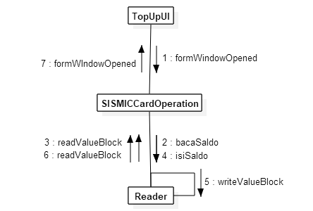

Gambar B‑1 Diagram Komunikasi Transaksi *Top-Up* Saldo Melalui ATM

* 1. Transaksi *Top-Up* Saldo Melalui *Merchant*

Gambar B‑2 berikut ini adalah diagram komunikasi untuk transaksi *top-up* saldo pada SISMIC melalui *merchant.*

**

Gambar B‑2 Diagram Komunikasi Transaksi *Top-Up* Saldo Melalui *Merchant*

* 1. Transaksi Pembelian Melalui *Merchant*

Gambar B‑3 berikut ini adalah diagram komunikasi untuk transaksi pembelian melalui *merchant*.

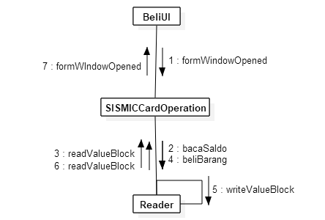

Gambar B‑3 Diagram Komunikasi Transaksi Pembelian Saldo Melalui *Merchant*

* 1. Lihat Saldo Melalui ATM

Gambar B‑4 berikut ini adalah diagram komunikasi untuk melihat saldo kartu SISMIC melalui mesin ATM.

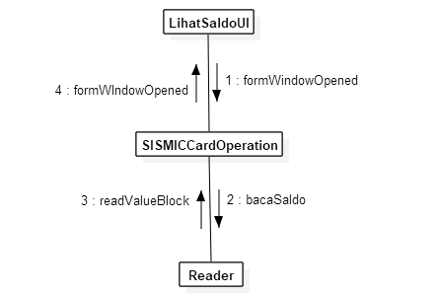

Gambar B‑4 Diagram Komunikasi Lihat Saldo Melalui ATM

* 1. Lihat Saldo Melalui Merchant

Gambar B‑5 berikut ini adalah diagram komunikasi untuk melihat saldo kartu SISMIC melalui *merchant*.



Gambar B‑5 Diagram Komunikasi Lihat Saldo Melalui *Merchant*

* 1. Lihat Masa Berlaku Kartu SISMIC Melalui ATM

Gambar B‑6 berikut ini adalah diagram komunikasi untuk melihat masa berlaku kartu SISMIC melalui mesin ATM.

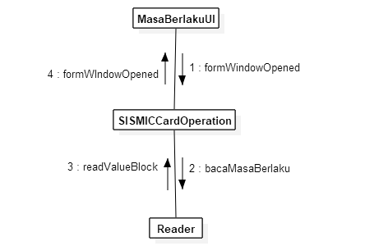

Gambar B‑6 Diagram Komunikasi Masa Berlaku Kartu Melalui ATM

* 1. Lihat Masa Berlaku Kartu SISMIC Melalui *Merchant*

Gambar B‑7 berikut ini adalah diagram komunikasi untuk melihat masa berlaku kartu SISMIC melalui *merchant*.



Gambar B‑7 Diagram Komunikasi Masa Berlaku Kartu Melalui *Merchant*

Kasus Uji, Skenario, dan Hasil Uji

* 1. Kasus Uji, Skenario, dan Hasil Uji Aplikasi ATM

Kasus uji, skenario, dan hasil uji dari pengujian fungsionalitas aplikasi ATM dapat dilihat pada Tabel C‑1 berikut ini.

Tabel C‑1 Kasus Uji, Skenario, dan Hasil Uji Aplikasi ATM

| **Deskripsi** | **Masukan** | **Skenario** | **Keluaran yang Diharapkan** | **Hasil yang Didapat** | **Kesimpulan** |
| --- | --- | --- | --- | --- | --- |
| Pengujian *top-up* saldo kartu SISMIC dengan saldo awal 0 | Nominal pengisian saldo: 0 | * Buka aplikasi ATM * Tempelkan kartu SISMIC pada mesin pembaca kartu SISMIC * Pilih menu “Top-Up Saldo” * Masukkan nominal *top-up* saldo pada *textfield* * Klik tombol “Submit” | Muncul peringatan “Pengisian saldo minimum 10.000” | Muncul peringatan “Pengisian saldo minimum 10.000” | Diterima |
| Nominal pengisian saldo: 5000 | Muncul peringatan “Pengisian saldo minimum 10.000” | Muncul peringatan “Pengisian saldo minimum 10.000” | Diterima |
| Nominal pengisian saldo: 10.000 | * Saldo kartu menjadi 10.000 * Muncul pemberitahuan “Isi saldo berhasil. Saldo anda sekarang: 10.000” | * Saldo kartu menjadi 10.000 * Muncul pemberitahuan “Isi saldo berhasil. Saldo anda sekarang: 10.000” | Diterima |
| Nominal pengisian saldo: 50.000 | * Saldo kartu menjadi 50.000 * Muncul pemberitahuan “Isi saldo berhasil. Saldo anda sekarang: 50.000” | * Saldo kartu menjadi 50.000 * Muncul pemberitahuan “Isi saldo berhasil. Saldo anda sekarang: 50.000” | Diterima |
| Nominal pengisian saldo: 1.000.000 | * Saldo kartu menjadi 1.000.000 * Muncul pemberitahuan “Isi saldo berhasil. Saldo anda sekarang: 1.000.000” | * Saldo kartu menjadi 1.000.000 * Muncul pemberitahuan “Isi saldo berhasil. Saldo anda sekarang: 1.000.000” | Diterima |
| Pengujian *top-up* saldo kartu SISMIC dengan saldo awal 25.000 | Nominal pengisian saldo: 0 | Muncul peringatan “Pengisian saldo minimum 10.000” | Muncul peringatan “Pengisian saldo minimum 10.000” | Diterima |
| Nominal pengisian saldo: 5000 | Muncul peringatan “Pengisian saldo minimum 10.000” | Muncul peringatan “Pengisian saldo minimum 10.000” | Diterima |
| Nominal pengisian saldo: 10.000 | * Saldo kartu menjadi 35.000 * Muncul pemberitahuan “Isi saldo berhasil. Saldo anda sekarang: 35.000” | * Saldo kartu menjadi 35.000 * Muncul pemberitahuan “Isi saldo berhasil. Saldo anda sekarang: 35.000” | Diterima |
| Nominal pengisian saldo: 50.000 | * Saldo kartu menjadi 75.000 * Muncul pemberitahuan “Isi saldo berhasil. Saldo anda sekarang: 75.000 | * Saldo kartu menjadi 75.000 * Muncul pemberitahuan “Isi saldo berhasil. Saldo anda sekarang: 75.000 | Diterima |
| Nominal pengisian saldo: 1.000.000 | Muncul peringatan “Maksimal saldo kartu adalah 1.000.000” | Muncul peringatan “Maksimal saldo kartu adalah 1.000.000” | Diterima |
| Pengujian *top-up* saldo kartu SISMIC dengan saldo awal 950.000 | Nominal pengisian saldo: 0 | Muncul peringatan “Pengisian saldo minimum 10.000” | Muncul peringatan “Pengisian saldo minimum 10.000” | Diterima |
| Nominal pengisian saldo: 5000 | Muncul peringatan “Pengisian saldo minimum 10.000” | Muncul peringatan “Pengisian saldo minimum 10.000” | Diterima |
| Nominal pengisian saldo: 10.000 | * Saldo kartu menjadi 960.000 * Muncul pemberitahuan “Isi saldo berhasil. Saldo anda sekarang: 960.000” | * Saldo kartu menjadi 960.000 * Muncul pemberitahuan “Isi saldo berhasil. Saldo anda sekarang: 960.000” | Diterima |
| Nominal pengisian saldo: 50.000 | * Saldo kartu menjadi 1.000.000 * Muncul pemberitahuan “Isi saldo berhasil. Saldo anda sekarang: 1.000.000” | * Saldo kartu menjadi 1.000.000 * Muncul pemberitahuan “Isi saldo berhasil. Saldo anda sekarang: 1.000.000” | Diterima |
| Nominal pengisian saldo: 1.000.000 | Muncul peringatan “Maksimal saldo kartu adalah 1.000.000” | Muncul peringatan “Maksimal saldo kartu adalah 1.000.000” | Diterima |
| Pengujian *top-up* saldo kartu SISMIC dengan saldo awal 1.000.000 | Nominal pengisian saldo: 0 | Muncul peringatan “Pengisian saldo minimum 10.000” | Muncul peringatan “Pengisian saldo minimum 10.000” | Diterima |
| Nominal pengisian saldo: 5000 | Muncul peringatan “Pengisian saldo minimum 10.000” | Muncul peringatan “Pengisian saldo minimum 10.000” | Diterima |
| Nominal pengisian saldo: 10.000 | Muncul peringatan “Maksimal saldo kartu adalah 1.000.000” | Muncul peringatan “Maksimal saldo kartu adalah 1.000.000” | Diterima |
| Nominal pengisian saldo: 50.000 | Muncul peringatan “Maksimal saldo kartu adalah 1.000.000” | Muncul peringatan “Maksimal saldo kartu adalah 1.000.000” | Diterima |
| Nominal pengisian saldo: 1.000.000 | Muncul peringatan “Maksimal saldo kartu adalah 1.000.000” | Muncul peringatan “Maksimal saldo kartu adalah 1.000.000” | Diterima |
| Pengujian lihat saldo kartu SISMIC | - | * Buka aplikasi ATM * Tempelkan kartu SISMIC pada mesin pembaca kartu SISMIC * Pilih menu “Lihat Saldo” | Muncul saldo kartu SISMIC | Muncul saldo kartu SISMIC | Diterima |
| Pengujian lihat masa berlaku kartu SISMIC | - | * Buka aplikasi ATM * Tempelkan kartu SISMIC pada mesin pembaca kartu SISMIC * Pilih menu “Lihat Masa Berlaku” | Muncul masa berlaku kartu SISMIC | Muncul masa berlaku kartu SISMIC | Diterima |

* 1. Kasus Uji, Skenario, dan Hasil Uji Aplikasi *Merchant*

Kasus uji, skenario, dan hasil uji dari pengujian fungsionalitas aplikasi *merchant* dapat dilihat pada Tabel C‑2 berikut ini.

Tabel C‑2 Kasus Uji, Skenario, dan Hasil Uji Aplikasi *Merchant*

| **Deskripsi** | **Masukan** | **Skenario** | **Keluaran yang Diharapkan** | **Hasil yang Didapat** | **Kesimpulan** |
| --- | --- | --- | --- | --- | --- |
| Pengujian transaksi pembelian tanpa parameter menggunakan kartu SISMIC dengan saldo awal 0 | Nominal pembelian: 0 | * Buka aplikasi *merchant* * Tempelkan kartu SISMIC pada mesin pembaca kartu SISMIC * Pilih menu “Beli Barang” * Masukkan nominal pembalian pada *textfield* * Klik tombol “Submit” | Muncul peringatan “Saldo Anda tidak mencukupi untuk melakukan transaksi” | Muncul peringatan “Saldo Anda tidak mencukupi untuk melakukan transaksi” | Diterima |
| Nominal pembelian: 400 | Muncul peringatan “Saldo Anda tidak mencukupi untuk melakukan transaksi” | Muncul peringatan “Saldo Anda tidak mencukupi untuk melakukan transaksi” | Diterima |
| Nominal pembelian: 500 | Muncul peringatan “Saldo Anda tidak mencukupi untuk melakukan transaksi” | Muncul peringatan “Saldo Anda tidak mencukupi untuk melakukan transaksi” | Diterima |
| Nominal pembelian: 20.000 | Muncul peringatan “Saldo Anda tidak mencukupi untuk melakukan transaksi” | Muncul peringatan “Saldo Anda tidak mencukupi untuk melakukan transaksi” | Diterima |
| Nominal pembelian: 75.000 | Muncul peringatan “Saldo Anda tidak mencukupi untuk melakukan transaksi” | Muncul peringatan “Saldo Anda tidak mencukupi untuk melakukan transaksi” | Diterima |
| Nominal pembelian: 1.000.000 | Muncul peringatan “Saldo Anda tidak mencukupi untuk melakukan transaksi” | Muncul peringatan “Saldo Anda tidak mencukupi untuk melakukan transaksi” | Diterima |
| Nominal pembelian: 1.001.000 | Muncul peringatan “Saldo Anda tidak mencukupi untuk melakukan transaksi” | Muncul peringatan “Saldo Anda tidak mencukupi untuk melakukan transaksi” | Diterima |
| Pengujian transaksi pembelian tanpa parameter menggunakan kartu SISMIC dengan saldo awal 20.000 | Nominal pembelian: 0 | Muncul peringatan “Minimal transaksi pembelian adalah 500” | Muncul peringatan “Minimal transaksi pembelian adalah 500” | Diterima |
| Nominal pembelian: 400 | Muncul peringatan “Minimal transaksi pembelian adalah 500” | Muncul peringatan “Minimal transaksi pembelian adalah 500” | Diterima |
| Nominal pembelian: 500 | * Saldo kartu menjadi 19.500 * Muncul pemberitahuan “Transaksi berhasil. Saldo anda sekarang: 19.500” | * Saldo kartu menjadi 19.500 * Muncul pemberitahuan “Transaksi berhasil. Saldo anda sekarang: 19.500” | Diterima |
| Nominal pembelian: 20.000 | * Saldo kartu menjadi 0 * Muncul pemberitahuan “Transaksi berhasil. Saldo anda sekarang: 0” | * Saldo kartu menjadi 0 * Muncul pemberitahuan “Transaksi berhasil. Saldo anda sekarang: 0” | Diterima |
| Nominal pembelian: 75.000 | Muncul peringatan “Saldo Anda tidak mencukupi untuk melakukan transaksi” | Muncul peringatan “Saldo Anda tidak mencukupi untuk melakukan transaksi” | Diterima |
| Nominal pembelian: 1.000.000 | Muncul peringatan “Saldo Anda tidak mencukupi untuk melakukan transaksi” | Muncul peringatan “Saldo Anda tidak mencukupi untuk melakukan transaksi” | Diterima |
| Nominal pembelian: 1.001.000 | Muncul peringatan “Saldo Anda tidak mencukupi untuk melakukan transaksi” | Muncul peringatan “Saldo Anda tidak mencukupi untuk melakukan transaksi” | Diterima |
| Pengujian transaksi pembelian tanpa parameter menggunakan kartu SISMIC dengan saldo awal 1.000.000 | Nominal pembelian: 0 | Muncul peringatan “Minimal transaksi pembelian adalah 500” | Muncul peringatan “Minimal transaksi pembelian adalah 500” | Diterima |
| Nominal pembelian: 400 | Muncul peringatan “Minimal transaksi pembelian adalah 500” | Muncul peringatan “Minimal transaksi pembelian adalah 500” | Diterima |
| Nominal pembelian: 500 | * Saldo kartu menjadi 999.500 * Muncul pemberitahuan “Transaksi berhasil. Saldo anda sekarang: 999.500” | * Saldo kartu menjadi 999.500 * Muncul pemberitahuan “Transaksi berhasil. Saldo anda sekarang: 999.500” | Diterima |
| Nominal pembelian: 20.000 | * Saldo kartu menjadi 980.000 * Muncul pemberitahuan “Transaksi berhasil. Saldo anda sekarang: 980.000” | * Saldo kartu menjadi 980.000 * Muncul pemberitahuan “Transaksi berhasil. Saldo anda sekarang: 980.000” | Diterima |
| Nominal pembelian: 75.000 | * Saldo kartu menjadi 925.000 * Muncul pemberitahuan “Transaksi berhasil. Saldo anda sekarang: 925.000” | * Saldo kartu menjadi 925.000 * Muncul pemberitahuan “Transaksi berhasil. Saldo anda sekarang: 925.000” | Diterima |
| Nominal pembelian: 1.000.000 | * Saldo kartu menjadi 0 * Muncul pemberitahuan “Transaksi berhasil. Saldo anda sekarang: 0” | * Saldo kartu menjadi 0 * Muncul pemberitahuan “Transaksi berhasil. Saldo anda sekarang: 0” | Diterima |
| Nominal pembelian: 1.001.000 | Muncul peringatan “Maksimal transaksi pembelian adalah 1.000.000” | Muncul peringatan “Maksimal transaksi pembelian adalah 1.000.000” | Diterima |
| Pengujian transaksi pembelian dengan parameter menggunakan kartu SISMIC dengan saldo awal 20.000 | Nominal transaksi pembelian: 50.000 | * Buka aplikasi *merchant* * Tempelkan kartu SISMIC pada mesin pembaca kartu SISMIC * Pilih menu “Ice Skating” * Klik tombol “Submit” * Keluar dari aplikasi *merchant* * Lepaskan kartu SISMIC dari mesin pembaca kartu SISMIC * Buka aplikasi *merchant* * Tempelkan kartu SISMIC pada mesin pembaca kartu SISMIC * Pilih menu “Ice Skating” * Klik tombol ”Submit” | Muncul peringatan “Saldo kartu tidak mencukupi. Harap isi dahulu.” | Muncul peringatan “Saldo kartu tidak mencukupi. Harap isi dahulu.” | Diterima |
| Pengujian transaksi pembelian dengan parameter menggunakan kartu SISMIC dengan saldo awal 50.000 | Nominal transaksi pembelian: 50.000 | * Saldo kartu menjadi 0 * Muncul pemberitahuan “Anda selesai bermain. Total yang telah dibayar: 50.000. Saldo anda: 0” | * Saldo kartu menjadi 0 * Muncul pemberitahuan “Anda selesai bermain. Total yang telah dibayar: 50.000. Saldo anda: 0” | Diterima |
| Pengujian *top-up* saldo kartu SISMIC dengan saldo awal 0 | Nominal pengisian saldo: 0 | * Buka aplikasi *merchant* * Tempelkan kartu SISMIC pada mesin pembaca kartu SISMIC * Pilih menu “Top-Up Saldo” * Masukkan nominal *top-up* saldo pada *textfield* * Klik tombol “Submit” | Muncul peringatan “Pengisian saldo minimum 10.000” | Muncul peringatan “Pengisian saldo minimum 10.000” | Diterima |
| Nominal pengisian saldo: 5000 | Muncul peringatan “Pengisian saldo minimum 10.000” | Muncul peringatan “Pengisian saldo minimum 10.000” | Diterima |
| Nominal pengisian saldo: 10.000 | * Saldo kartu menjadi 10.000 * Muncul pemberitahuan “Isi saldo berhasil. Saldo anda sekarang: 10.000” | * Saldo kartu menjadi 10.000 * Muncul pemberitahuan “Isi saldo berhasil. Saldo anda sekarang: 10.000” | Diterima |
| Nominal pengisian saldo: 50.000 | * Saldo kartu menjadi 50.000 * Muncul pemberitahuan “Isi saldo berhasil. Saldo anda sekarang: 50.000” | * Saldo kartu menjadi 50.000 * Muncul pemberitahuan “Isi saldo berhasil. Saldo anda sekarang: 50.000” | Diterima |
| Nominal pengisian saldo: 1.000.000 | * Saldo kartu menjadi 1.000.000 * Muncul pemberitahuan “Isi saldo berhasil. Saldo anda sekarang: 1.000.000” | * Saldo kartu menjadi 1.000.000 * Muncul pemberitahuan “Isi saldo berhasil. Saldo anda sekarang: 1.000.000” | Diterima |
| Pengujian *top-up* saldo kartu SISMIC dengan saldo awal 25.000 | Nominal pengisian saldo: 0 | Muncul peringatan “Pengisian saldo minimum 10.000” | Muncul peringatan “Pengisian saldo minimum 10.000” | Diterima |
| Nominal pengisian saldo: 5000 | Muncul peringatan “Pengisian saldo minimum 10.000” | Muncul peringatan “Pengisian saldo minimum 10.000” | Diterima |
| Nominal pengisian saldo: 10.000 | * Saldo kartu menjadi 35.000 * Muncul pemberitahuan “Isi saldo berhasil. Saldo anda sekarang: 35.000” | * Saldo kartu menjadi 35.000 * Muncul pemberitahuan “Isi saldo berhasil. Saldo anda sekarang: 35.000” | Diterima |
| Nominal pengisian saldo: 50.000 | * Saldo kartu menjadi 75.000 * Muncul pemberitahuan “Isi saldo berhasil. Saldo anda sekarang: 75.000 | * Saldo kartu menjadi 75.000 * Muncul pemberitahuan “Isi saldo berhasil. Saldo anda sekarang: 75.000 | Diterima |
| Nominal pengisian saldo: 1.000.000 | Muncul peringatan “Maksimal saldo kartu adalah 1.000.000” | Muncul peringatan “Maksimal saldo kartu adalah 1.000.000” | Diterima |
| Pengujian *top-up* saldo kartu SISMIC dengan saldo awal 950.000 | Nominal pengisian saldo: 0 | Muncul peringatan “Pengisian saldo minimum 10.000” | Muncul peringatan “Pengisian saldo minimum 10.000” | Diterima |
| Nominal pengisian saldo: 5000 | Muncul peringatan “Pengisian saldo minimum 10.000” | Muncul peringatan “Pengisian saldo minimum 10.000” | Diterima |
| Nominal pengisian saldo: 10.000 | * Saldo kartu menjadi 960.000 * Muncul pemberitahuan “Isi saldo berhasil. Saldo anda sekarang: 960.000” | * Saldo kartu menjadi 960.000 * Muncul pemberitahuan “Isi saldo berhasil. Saldo anda sekarang: 960.000” | Diterima |
| Nominal pengisian saldo: 50.000 | * Saldo kartu menjadi 1.000.000 * Muncul pemberitahuan “Isi saldo berhasil. Saldo anda sekarang: 1.000.000” | * Saldo kartu menjadi 1.000.000 * Muncul pemberitahuan “Isi saldo berhasil. Saldo anda sekarang: 1.000.000” | Diterima |
| Nominal pengisian saldo: 1.000.000 | Muncul peringatan “Maksimal saldo kartu adalah 1.000.000” | Muncul peringatan “Maksimal saldo kartu adalah 1.000.000” | Diterima |
| Pengujian *top-up* saldo kartu SISMIC dengan saldo awal 1.000.000 | Nominal pengisian saldo: 0 | Muncul peringatan “Pengisian saldo minimum 10.000” | Muncul peringatan “Pengisian saldo minimum 10.000” | Diterima |
| Nominal pengisian saldo: 5000 | Muncul peringatan “Pengisian saldo minimum 10.000” | Muncul peringatan “Pengisian saldo minimum 10.000” | Diterima |
| Nominal pengisian saldo: 10.000 | Muncul peringatan “Maksimal saldo kartu adalah 1.000.000” | Muncul peringatan “Maksimal saldo kartu adalah 1.000.000” | Diterima |
| Nominal pengisian saldo: 50.000 | Muncul peringatan “Maksimal saldo kartu adalah 1.000.000” | Muncul peringatan “Maksimal saldo kartu adalah 1.000.000” | Diterima |
| Nominal pengisian saldo: 1.000.000 | Muncul peringatan “Maksimal saldo kartu adalah 1.000.000” | Muncul peringatan “Maksimal saldo kartu adalah 1.000.000” | Diterima |
| Pengujian lihat saldo kartu SISMIC | - | * Buka aplikasi *merchant* * Tempelkan kartu SISMIC pada mesin pembaca kartu SISMIC * Pilih menu “Lihat Saldo” | Muncul saldo kartu SISMIC | Muncul saldo kartu SISMIC | Diterima |
| Pengujian lihat masa berlaku kartu SISMIC | - | * Buka aplikasi *merchant* * Tempelkan kartu SISMIC pada mesin pembaca kartu SISMIC * Pilih menu “Lihat Masa Berlaku” | Muncul masa berlaku kartu SISMIC | Muncul masa berlaku kartu SISMIC | Diterima |